ФЕДЕРАЛЬНОЕ ГОСУДАРСТВЕННОЕ
АВТОНОМНОЕ ОБРАЗОВАТЕЛЬНОЕ
УЧРЕЖДЕНИЕ ВЫСШЕГО ОБРАЗОВАНИЯ
«МОСКОВСКИЙ АВИАЦИОННЫЙ ИНСТИТУТ
(НАЦИОНАЛЬНЫЙ ИССЛЕДОВАТЕЛЬСКИЙ УНИВЕРСИТЕТ)»

Институт № 7 «Робототехнические и интеллектуальные
системы»
Кафедра 703 «Системное проектирование авиакомплексов»

ОТЧЕТ
по курсовой работе по курсу
«Информационные технологии»

Принял: Барчев Н.Б.
Выполнил: Почтарев Ф.М.
Группа М7О-206БВ-24

Москва 2026
Оглавление

1. Задание 3
2. Псевдокод ПО 4
3. Сведения о программной реализации 8
Язык программирования и среда разработки 8
Описание входных и выходных данных 8
4. Описание программных единиц 9
Описание используемых констант: 9
Описание спроектированных единиц 9
5. Листинг программной разработки 22
6. Результаты тестирования программной разработки 68

Задание
Тип проверяемого файла: Исходный код C/C++ (расширения .cpp, .c, .h).
Разработать программу для синтаксического анализа и обработки текстовых файлов заданного формата. Программа должна проверять корректность структуры файла и выполнять дополнительные операции обработки текста. При обнаружении ошибок программа должна предоставлять пользователю информативную диагностику, позволяющую удобно локализовать и устранить найденную ошибку: тип ошибки (незакрытая, либо лишняя скобка, тег, кавычка, синтаксически недопустимый символ, либо некорректная конструкция и т. п.), номер строки, соответствующая позиция в строке.
В процессе проектирования предусмотреть необходимые по смыслу задания проверки корректности данных, а также адекватное задаче взаимодействие с пользователем. Учесть, что ограничения на размеры файлов отсутствуют. В обязательном порядке использовать языковые средства организации программных единиц. Не использовать программные средства, поддерживающие работу с базами данных. Не использовать сторонние библиотечные средства, предназначенные для решения аналогичных задач. Программу подготовить с использованием средств одной из реализаций языка программирования С++, выполнить тестирование программы согласно стратегии черного ящика, используя соответствующие критерии тестирования.
Дополнительные операции:
Для каждых 10–40 строк кода подсчитать количество строк с комментариями. Если отношение комментариев к коду ниже заданного порога (например, менее 10%), вывести рекомендацию добавить комментарии в соответствующий блок.
Иметь возможность выгрузки сводки ошибок в файл по решению пользователя.

Псевдокод ПО
Основное меню
Запуск главного меню с полями «Файл для анализа», «Выход»
ПОКА не выбран «Выход» {
Ожидание ввода пользователя (стрелки, Enter, Esc)
ЕСЛИ выбран «Открыть файл» {
Вызов WinAPI диалога для получения пути к файлу
ЕСЛИ путь получен {
Чтение файла в память;
Изменение параметров отображения главного меню, отображение всех полей;

}
ИНАЧЕ {
Обнуление пути к файлу.
Изменение параметров отображения главного меню, отображение только 2 пунктов «Файл для анализа», «Выход».
}
Возврат в главное меню;
}
ЕСЛИ выбрано «Процент комментариев» или «Интервал оценивания»:
Вывод меню изменения соответствующего параметра.
ЕСЛИ выбрано продолжить:
Запуск обработки файла
ЕСЛИ выбран "Выход" / ESC:
Прерывание цикла
}

Обработка файла
Создать стек контекста для скобок и список ошибок
ДЛЯ КАЖДОЙ строки в тексте:
Пропустить содержимое внутри строковых литералов ("...") и символов ('...')
Записать ошибку UNCLOSED_QUOTE если строка заканчивается без закрытия кавычек.
Записать ошибку EMPTY_CHAR_QUOTE при пустой одиночной кавычке.
Записать ошибку TOO_LONG_CHAR_QUOTE при наличии больше чем 1 символ в одиночных кавычках
Записать в массив информации о строках наличие длинных или однострочечных комментариев.
Пропустить содержимое комментариев (// и /* ... */)
Проверить символы на недопустимые (кириллица вне комментариев, спецсимволы)
Записать ошибку INVALID_CHARACTER
ЕСЛИ встретилась открывающая скобка (, [, {:
Поместить в стек скобок
ЕСЛИ встретилась закрывающая скобка), ], }:
ЕСЛИ стек пуст ИЛИ последний элемент не соответствует закрывающей:
Записать ошибку, соответствующую определенному типу:
UNCLOSED_BRACKET – Если внутри скобок проверяемого типа есть незакрытые скобки других типов.
CLOSE_BRAKET_FIRST – если стек открывающих скобок пуст.
ИНАЧЕ:
Удалить последний элемент из стека скобок
Проверить корректность чисел (HEX, BIN, OCT, float, экспоненты)
В случае ошибок записать:
INVALID_CHARACTER – лишние символы или символы в числе, не соответствующие его разряду.
UNNECESSARY_POINT – двойная точка в числе, точка в степени экспоненты.
Проверить синтаксис директив препроцессора (#include, #define)
В случае ошибок записать:
INVALID_CHARACTER - если имеется пробел после #,
INVALID_PREPROCESSOR_DIRECTIVE – если записана несуществующая директива препроцессора.
INVALID_CHAR_AFTER_INCLUDE – если после Include директивы записаны символы кроме < и «”».
Проверить операторы на недопустимые разрывы (например, "> =")
В случае ошибки записать ошибку INVALID_CONSTRUCTION
ЕСЛИ стек скобок не пуст по завершении проверки файла:
Записать ошибки UNCLOSED_BRACKET для всех незакрытых скобок
Проанализировать комментарии.
Сформировать отчет и вывести меню работы с отчетом на экран.

Анализ комментариев
- Подсчитать общее количество строк и количество строк с комментариями
- Рассчитать общий процент задокументированности
- ДЛЯ КАЖДОГО интервала строк от i до (i + N):
  - Подсчитать количество прокомментированных строк в окне
  - ЕСЛИ текущий % комментариев меньше k процентов, то записать интервал (i, i + N) в список рекомендаций

Формирование отчета
- Сформировать сводную статистику (всего строк, % комментариев)
- ДЛЯ КАЖДОЙ ошибки из списка:
  - Вывести номер строки, позицию и текст ошибки
  - Вывести исходную строку кода
  - Вывести визуальный указатель '^' под символом с ошибкой
- ДЛЯ КАЖДОГО проблемного интервала комментариев вывести рекомендацию по добавлению комментариев для интервала

Сведения о программной реализации

Язык программирования и среда разработки
Код написан на языке C++ (стандарт ISO C++ 20) в среде разработки Microsoft Visual Studio 2026 v. 18.9.0

Описание входных и выходных данных
В качестве входных данных, используются путь к выбранному файлу формата .cpp, .c, .h, строки выбранного файла, введенные пользователем минимальный процент комментариев и интервал проверки комментариев.
Выбор действий производится пользователем с клавиатуры, с использованием клавиш Enter, Esc и стрелок.
Пользователь получает выходные данные:
- Отчет об интервалах с низким количеством комментариев;
- Отчет о синтаксических ошибках в коде;
- Текстовый документ полного отчета о проверяемом файле.

Описание программных единиц

Описание используемых констант:
comment (константа типа char): символ /, определяющий начало однострочного комментария или часть многострочного.
long_comment (константа типа char): символ *, используемый как маркер многострочного комментария.
long_comment_end[] (константа типа char[]): последовательность символов */, завершающая блок многострочного комментария.
PERCENT_DIFF (константа типа int): величина шага изменения эталонного процента комментирования.
PERCENT_RANGE[2] (массив констант типа int): границы допустимых значений процента комментариев от 0 до 100.
INTERVAL_DIFF (константа типа int): шаг изменения размера анализируемого интервала строк.
INTERVAL_RANGE[2] (массив констант типа int): границы выбора размера окна анализа (интервала строк) от 10 до 40.
empty_str_info (константа типа string_info): пустая структура-шаблон для инициализации элементов данных о строках.

Описание спроектированных единиц
Название функции / метода | Назначение функции | Параметры функции | Возвращаемое значение
Int main | Основной цикл программы: управление этапами выбора файла, настройки параметров и вывода результатов. | int argc – число входных параметров запуска  char* argv[] – обрабатывается только первый параметр – путь к файлу программы. | 0 при выходе
fs::path OpenFileDialog | Вызов системного окна Windows для выбора исходного файла (.cpp / .h). | отсутствует | fs::path – путь к проверяемому файлу
fs::path SaveFileDialog | Вызов системного окна Windows для выбора пути сохранения отчета об анализе. | fs::path filepath — исходный путь | Путь fs::path – путь к документу отчета
fs::path place_to_save | Логика меню выбора места сохранения (директория файла, папка .exe или ручной выбор). | const fs::path& filepath filepath — путь к проверяемому файлу | Путь fs::path – путь к доку-менту отчета
std::vector<string_info> CopyStringFromFile | Считывание данных из файла и их первичная упаковка в структуры данных. | const fs::path& filePath — путь к файлу | std::vector<string_info> - Вектор информации о строках с текстом проверяемого кода.
Void ExportError | Формирование текстового файла отчета, содержащего статистику и детальный список ошибок. | const std::vector<err_info>& errorInfo - вектор структуры зафиксированных ошибок,  const std::vector<comm_percent>& comm_vec - вектор структуры информации об интервалах комментариев,  const std::filesystem::path& filepath Путь к исходному файлу | отсутствует
Int print_error | Вывод вывода списка ошибок в консоль. | const std::vector<err_info>& errors — массив ошибок | Всегда 0.
Void ReturnResult | Логика выбора дальнейших действий после анализа (показ ошибок, метрик комментариев или экспорт). | const std::vector<string_info>& fileLines – информация о строках файла  const std::vector<err_info>& errorInfo – информация об ошибках  const fs::path& filepath путь к файлу | отсутствует
void FindErrorInQuote | Поиск незакрытой кавычки после завершения анализа строки. | AnalysisContext& ctx — контекст текущего анализа | отсутствует
void recent | Копирование необходимых параметров состояния из предыдущей строки в текущую для продолжения анализа между строками. | const string_info& prev — предыдущая строка; string_info& str_info — текущая строка | отсутствует
void setPreproc | Определение типа директивы препроцессора по её имени и перевод состояния в ожидание аргумента. | отсутствуют | отсутствует
Анализ кода
Int AnaliseIterator | Управляющая функция/итератор, запускающая последовательный анализ всех строк считанного файла. | vector<string_info>& info — данные о строках файла | 0 при успехе
void analyse | Главная функция анализа строки файла: инициализирует контекст и управляет переключением состояний. | const string_info& prev — контекст предыдущей строки; string_info& str_info — текущая строка | отсутствует
void handleNormal | Обработка символов в базовом состоянии: поиск скобок, операторов, начал чисел, строк и директив. | AnalysisContext& ctx — контекст текущей итерации | отсутствует
void handleIsNumber | Лексический разбор числовых литералов (Dec, Hex, Bin, Oct), включая экспоненциальную запись. | AnalysisContext& ctx — контекст текущей итерации | отсутствует
Void handlePreprocessor | Синтаксический разбор директив препроцессора (#include, #define и др.) и их аргументов. | AnalysisContext& ctx — контекст текущей итерации | отсутствует
Void handleQuote | Контроль целостности строковых констант и валидация символьных литералов (char). | AnalysisContext& ctx — контекст текущей итерации | отсутствует
Void handleInLongComment | Обработка многострочного комментария и поиск завершающего маркерного символа */. | AnalysisContext& ctx — контекст текущей итерации | отсутствует
Void BracketChecker | Проверка баланса, вложенности и соответствия типов парных скобок. | string_info& str_info — данные строки; const brack bracket — скобка | отсутствует
Void PreprocChecker | Финальная проверка корректности структуры директив препроцессора после обработки всей строки. | AnalysisContext& ctx — контекст текущей итерации | отсутствует
Void FindErrUnCloseBrack | Поиск в тексте программы строки и позиции открытой скобки, для которой не найдена пара. | const string_info& str_info — строка; const vector<string_info>& Lines — весь файл | отсутствует
Void FindEndBrackets | Поиск всех незакрытых скобок, оставшихся непарными после анализа всего файла. | const vector<string_info>& info — массив строк файла | отсутствует
std::vector<comm_percent>  CommPercent | Расчет статистических данных о плотности комментариев в интервалах строк для оценки задокументированности. | const vector<string_info>& Info — массив строк файла  int ref_percent — порог, int interval — шаг | Вектор std::vector<comm_percent> — информации об интервалах и проценте комментариев в них
Методы объекта контекста (AnalysisContext)
Void refresh | Обновление значений текущего (ch), следующего (next) и предыдущего (prev) символов для нового индекса. | отсутствует | отсутствует
Void addError | Перегруженный метод для регистрации найденной ошибки в глобальном массиве отчетов. | err_info::err_type type – тип ошибки  char symbol – ошибочный сивол  int position – положение символа в строке | отсутствует
Void real_prev_update | Обновление последнего значащего символа (real_prev) с учетом игнорирования комментариев. | отсутствует | отсутствует
Void iminus | Принудительный откат индекса i на единицу с установкой флага повторной проверки. | отсутствует | отсутствует
Void state_change | Управление переходами между состояниями с сохранением специфики многострочных комментариев. | State newState — новое состояние | отсутствует
Лексические утилиты (LexerUtils)
inline int CommentChecker | Идентификация начала однострочных или многострочных комментариев по текущей паре символов. | unsigned char first – первый символ  unsigned char second – второй символ | 0 – нет комментария, 1 – однострочный комментарий, 2 – многострочный комментарий
inline bool IsInvalidChar | Проверка символа на принадлежащие к недопустимым в коде C++ (кириллица, спецсимволы вне строк). | const unsigned char& ch — проверяемый символ | true – если символ не может содержаться в коде, false - иначе
inline bool IsBracket(для скобок) / IsQuote (для кавычек) / IsOperator (для операторов) | Группа функций для определения принадлежности символа к категориям скобок, кавычек или операторов. | unsigned char ch — символ | true – при принадлежности сивола определенной категории, false - иначе
inline bool IsOpenBracket | Проверка символа на принадлежность к открывающим скобкам. | unsigned char ch — проверяемый символ | true – если символ является открывающей скобкой, false – иначе
inline bool IsCloseBracket | Проверка символа на принадлежность к закрывающим скобкам. | unsigned char ch — проверяемый символ | true – если символ является закрывающей скобкой, false – иначе
inline bool BracketCompare | Проверка соответствия открывающей и закрывающей скобок по типу. | unsigned char open – открывающая скобка; unsigned char close – закрывающая скобка | true – если скобки образуют пару, false – иначе
inline bool HaveSimOpenBrack | Проверка наличия в буфере открытой скобки, соответствующей закрывающей. | const std::vector<brack>& bracket_buff – буфер открытых скобок; unsigned char close – закрывающая скобка | true – если соответствующая открывающая скобка найдена, false – иначе
Bool binar_oprator_checker | Семантическая проверка сочетаний операторов и обнаружение их некорректных разрывов пробелами. | unsigned char ch, prev, real_prev — текущий и предыдущие символы | True - есть ошибк, false – иначе
Методы MenuLogic
MenuLogic::~MenuLogic | Виртуальный деструктор базового класса логики меню. | отсутствуют | отсутствует
MenuAction GetAction | Преобразование кода физической клавиши в действие меню. | key key_code – код нажатой клавиши | Значение MenuAction, соответствующее клавише
int ProcessNavigation | Обработка действий навигации по меню и изменения параметров. | MenuOut& menu – меню; MenuAction action – выполняемое действие | 0 для обычной навигации или результат изменения параметра
void MoveUp | Перемещение выбранного пункта меню вверх с пропуском скрытых пунктов. | MenuOut& menu – меню | отсутствует
void MoveDown | Перемещение выбранного пункта меню вниз с пропуском скрытых пунктов. | MenuOut& menu – меню | отсутствует
virtual int Select | Обработка выбора пункта меню при нажатии Enter. Реализация определяется наследником. | MenuOut& menu – меню | Код выбранного действия
virtual void BeforeShow | Выполнение действий перед отображением меню. Может быть переопределён наследником. | MenuOut& menu – меню | отсутствует
virtual int ChangeLeft | Обработка изменения значения при нажатии клавиши Left. | MenuOut& – меню | Код действия или 0
virtual int ChangeRight | Обработка изменения значения при нажатии клавиши Right. | MenuOut& – меню | Код действия или 0
unsigned char GetLastBit | Определение битовой маски, соответствующей последнему пункту меню. | const MenuOut& menu – меню | Битовая маска последнего пункта или 0 для пустого меню
Функции работы меню

void show_menu | Формирование и вывод текущего состояния меню в консоль. | const MenuOut& menu – отображаемое меню | отсутствует
int menu_navigation | Управление циклом навигации по меню, обработка клавиш и передачи выбранного действия логике конкретного меню. | MenuOut& menu – меню; MenuLogic& logic – логика меню | -1 при выходе, результат Select() при выборе, иначе 0 или другой код действия
ChangeMenuLogic

int ChangeMenuLogic::Select | Определяет действие при нажатии Enter в меню изменения параметров. | MenuOut& menu – меню | Код ChangeMenuAction выбранного пункта
int ChangeMenuLogic::ChangeLeft | Формирует действие уменьшения текущего параметра при нажатии Left. | MenuOut& menu – меню | ChangeNumLeft или None
int ChangeMenuLogic::ChangeRight | Формирует действие увеличения текущего параметра при нажатии Right. | MenuOut& menu – меню | ChangeNumRight или None
MainMenuLogic

int MainMenuLogic::Select | Определяет действие главного меню по выбранному пункту. | MenuOut& menu – меню | Код MainMenuAction выбранного пункта
void MainMenuLogic::BeforeShow | Обновляет доступность пунктов главного меню в зависимости от выбранного файла и заданных параметров. | MenuOut& menu – меню | отсутствует
SaveMenuLogic

int SaveMenuLogic::Select | Определяет выбранный пользователем способ сохранения отчёта. | MenuOut& menu – меню | Код SaveMenuAction выбранного пункта
ReturnMenuLogic

int ReturnMenuLogic::Select | Определяет выбранное действие в меню результатов анализа. | MenuOut& menu – меню | Код ReturnMenuAction выбранного пункта
Вывод результатов
std::string CommPercentPrintString | Формирование строки с информацией об интервалах и проценте комментариев. | const std::vector<comm_percent>& comm_vec – интервалы; int interval_size – размер интервала; int fileinfosize – размер файла | std::string – сформированная строка
int CommPercentPrint | Вывод на экран интервалов с недостаточным количеством комментариев. | const std::vector<comm_percent>& comm_vec – интервалы; int interval_size – размер интервала; int fileinfosize – размер файла | 0
std::string delete_tab | Удаление начальных пробелов и табуляций из строки для корректного отображения. | const std::string& s – строка анализируемой программы | std::string – строка без начальных пробелов и табуляций
int offset | Определение количества начальных символов, удаляемых функцией delete_tab, для корректного отображения позиции ошибки. | const std::string& s – строка анализируемой программы | Количество удалённых символов
static std::string err_info::message | Преобразование типа ошибки в текстовое сообщение для пользователя. | err_type error – тип ошибки | std::string – текст сообщения
err_info::err_info | Конструктор структуры информации об ошибке. | pos p – позиция; char s – символ; err_type t – тип ошибки | отсутствует, конструктор
bool brack::operator== | Сравнение двух объектов скобок по символу и позиции. | const brack& other – сравниваемая скобка | true, если символ и позиция совпадают, иначе false

Листинг программной разработки
Analyse.h
#pragma once
#include <iostream>
#include <vector>
#include "main.h"
#include "PrintErr.h"
#include "LexerUtils.h"
#include "Classes.h"

#ifndef ANALYSE_H
#define ANALYSE_H

/// <summary>
/// Структура информации об анализируемом числе
/// </summary>
struct NumberParam
{
enum class type {
Bin,
Oct,
Dec,
Hex
};

std::string value = "";
bool has_dot = false;
bool in_exp = false;
type numtype = type::Dec;

NumberParam() {}
NumberParam(unsigned char c, type t = type::Dec) : value(1, c), numtype(t) {
has_dot = false;
in_exp = false;
}
};

/// <summary>
/// Информация о скобках в строке
/// </summary>
struct QuoteInfo {
unsigned char quote_char;
int quote_pos;
int quote_counter;

QuoteInfo() {
quote_char = '\0';
quote_pos = 0;
quote_counter = 0;
}
QuoteInfo(unsigned char ch, int p) : quote_char(ch), quote_pos(p), quote_counter(0) {};
};

/// <summary>
/// Информация о директиве препроцессора
/// </summary>
struct Preproc {
std::string preproc_name;
PreprocStandard type;
PreprocState state = PreprocState::AfterHesh;

std::string argum_name;

Preproc () : preproc_name(""), type(PreprocStandard::NONE), argum_name("") {};

/// <summary>
/// Функция записи типа, функция сама меняет положение состояние на ожидание аргумента
/// </summary>
void setPreproc() {
std::string name = preproc_name;
for (auto& c : name) c = tolower((unsigned char)c);
if (name == "include") type = PreprocStandard::Include;
else if (name == "define") type = PreprocStandard::Define;
else if (name == "undef") type = PreprocStandard::Undef;
else if (name == "if") type = PreprocStandard::If;
else if (name == "ifdef") type = PreprocStandard::Ifdef;
else if (name == "ifndef") type = PreprocStandard::Ifndef;
else if (name == "elif") type = PreprocStandard::Elif;
else if (name == "else") type = PreprocStandard::Else;
else if (name == "endif") type = PreprocStandard::Endif;
else if (name == "error") type = PreprocStandard::Error;
else if (name == "line") type = PreprocStandard::Line;
else if (name == "pragma") type = PreprocStandard::Pragma;
else type = PreprocStandard::NONE;
state = PreprocState::AfterName;
}

};

/// <summary>
/// Контекст анализа строки, используемый в функции analyse для передачи параметров между функциями обработки состояний
/// Это контекст внутри строки, который обновляется на каждой итерации цикла по символам строки.
/// </summary>
struct AnalysisContext {
string_info& str_info;
int& i; // Ссылка на текущий индекс в цикле
unsigned char ch; // Текущий символ
unsigned char next; // Следующий
unsigned char prev; // Предыдущий (физический)
unsigned char& real_prev; // Последний значащий символ (ссылка)
State& state;
NumberParam& num; // Параметры числа
QuoteInfo& quote; // Параметры кавычек
Preproc& preproc;
bool index_minus = false;

/// <summary>
/// Конструктор, используемы в начале цикла побуквенной проверки
/// </summary>
/// <param name="str">Информация о строке</param>
/// <param name="curr_i">Ссылка на текущий индекс в цикле</param>
/// <param name="rp">Последний значащий символ (ссылка)</param>
/// <param name="st">Состояние на данный момент</param>
/// <param name="n">Параметры числа</param>
/// <param name="q">Параметры кавычек</param>
AnalysisContext(string_info& str, int& curr_i, unsigned char& rp, State& st, NumberParam& n, QuoteInfo& q, Preproc& p)
: str_info(str), i(curr_i), real_prev(rp), state(st), num(n), quote(q), preproc(p) {
ch = str.str[i];
prev = (i > 0) ? str.str[i - 1] : '\0';
next = (i + 1 < static_cast<int>(str.str.size())) ? str.str[i + 1] : '\0';

}

/// <summary>
/// обновление контекста
/// </summary>
void refresh()
{
ch = str_info.str[i];
prev = (i > 0) ? str_info.str[i - 1] : '\0';
next = (i + 1 < static_cast<int>(str_info.str.size())) ? str_info.str[i + 1] : '\0';
} // real prev обновляется в конце цикла отдельно

// Методы записи ошибок
void addError(err_info::err_type type) {
errors.emplace_back(pos(str_info.line, i), ch, type);
}
void addError(err_info::err_type type, char symbol) {
errors.emplace_back(pos(str_info.line, i), symbol, type);
}
void addError(err_info::err_type type, char symbol, int position) {
errors.emplace_back(pos(str_info.line, position), symbol, type);
}

/// <summary>
/// обновление real prev
/// </summary>
void real_prev_update() {
if (index_minus) {
index_minus = false;
}
else if (ch == long_comment_end[0] && next == long_comment_end[1]){
real_prev = ' '; // Чтобы не было ложной ошибки при проверке на операторы после комментария (напр. "a * / b")
}
else {
real_prev = (!isspace(ch)) ? ch : real_prev;
}
}

void iminus() {
i--;
index_minus = true;
}

/// <summary>
/// Функция изменения состояния, учитывает предыдущее состояние и изменяет в соответсвии с этим доп параметры
/// </summary>
/// <param name="newState">новое состояние</param>
void state_change(State newState) {
//Различные функции при переходе между стейтами в зависимости от начального стейта
if (state == State::InLongComment) {
real_prev = ' '; // Чтобы не было ложной ошибки при проверке на операторы после комментария (напр. "a * / b")
if (preproc.type != PreprocStandard::NONE) { // Если мы были в препроцессоре до этого, то сохраняем это состояние, так как длинный комментарий может быть внутри препроцессора
state = State::InPreprocessor;
return;
}
}

state = newState;
}
};

/// <summary>
/// Функция анализа строки файла
/// </summary>
/// <param name="prev">Строка перед анализируемой, дает контекст для анализа</param>
/// <param name="str_info">строка, которую анализируем</param>
void analyse(const string_info& prev, string_info& str_info);

void handleNormal(AnalysisContext& ctx);

void handleInLongComment(AnalysisContext& ctx);

void handleIsNumber(AnalysisContext& ctx);

void handleQuote(AnalysisContext& ctx);

void handlePreprocessor(AnalysisContext& ctx);

/// <summary>
/// Провекра директивы на ошибки, используется в конце строки
/// </summary>
/// <param name="ctx">контекст проверки</param>
void PreprocChecker(AnalysisContext& ctx);

/// <summary>
/// Находит ошибки в строке с кавычками
/// </summary>
/// <param name="ctx">Контекст анализа</param>
void FindErrorInQuote(AnalysisContext& ctx);

/// <summary>
/// Проверка скобок внутри контекста
/// </summary>
/// <param name="str_info">Информация о строке</param>
/// <param name="bracket">Информация о скобке</param>
void BracketChecker(string_info& str_info, const brack bracket);

/// <summary>
/// Копирует нужные в str_info параметры из prev
/// </summary>
/// <param name="prev">предыдущая строка(для копирования)</param>
/// <param name="str_info">строка для вставки</param>
void recent(const string_info& prev, string_info& str_info); //не копирует номер строки,

/// <summary>
/// Находим строку с открытой скобкой, которая не была закрыта
/// </summary>
/// <param name="str_info">информация о строке, в которой найдена некорректная закрытая скобка</param>
/// <param name="Lines">информация о всем файле, в данной программе выставляется по умолчание на глобальную переменную</param>
/// <returns></returns>
err_info FindErrUnCloseBrack(const string_info& str_info, const std::vector<string_info>& Lines = fileLines);

/// <summary>
/// Находит строки, с процентов комментов ниже заданного
/// </summary>
/// <param name="Info">Информация о строках</param>
/// <param name="ref_percent">Заданный процент коментариев</param>
/// <param name="interval">Интервал, внутри которого осуществялются проверки</param>
/// <returns>массив чисел - нумера интервалов</returns>
std::vector<comm_percent> CommPercent(const std::vector<string_info>& Info, const int ref_percent, const int interval);

/// <summary>
/// Нахождение незакрытых скобок в конце
/// </summary>
/// <param name="info">информация о строках</param>
void FindEndBrackets(const std::vector<string_info>& info);

#endif // ANALYSE_H

Classes.h
#pragma once

/// <summary>
/// Класс состояний посимвольного анализатора
/// </summary>
enum class State {
Normal,
InQuote,
InLongComment,
InLineComment,
IsNumber,
InPreprocessor
};

/// <summary>
/// Класс всех возможных стандартов препроцессора
/// </summary>
enum class PreprocStandard
{
NONE,
Include,
Define,
Undef,
If,
Ifdef,
Ifndef,
Elif,
Else,
Endif,
Error,
Line,
Pragma
};

/// <summary>
/// Класс всех состояний посимвольного анализатора внутри анализа препроцессора
/// </summary>
enum class PreprocState
{
AfterHesh, // Состояние ожидания названия директивы
InName,
AfterName, // Состояние ожидания аргументов
InArg,
AfterArg, // После данного аргумента точно не должно быть еще символов
ErrorConstr // Если была найдена ошибка, то не проверяем строку дальше во избежание мусорных предупреждений
};

LexerUtils.h
#pragma once
#include <iostream>
#include <vector>
#include "main.h"
#include "PrintErr.h"

inline const char comment = '/';
inline const char long_comment = '*';
inline const char long_comment_end[] = "*/";

/// <summary>
/// проверка на комментарии
/// </summary>
/// <param name="first">Первый символ на проверку</param>
/// <param name="second">Второй символ на проверке</param>
/// <returns>0 - нет коммента; 1 - однострочечный коммент; 2 - многострочечный коммент</returns>
inline int CommentChecker(unsigned char first, unsigned char second) {
if (first != comment) return 0;

if (second == comment) return 1; // //
if (second == long_comment) return 2; // /*

return 0;
}

struct LastLongComment {
int line;
int pos;
};

inline LastLongComment last_long_comment_open = { -1, -1 };

/// <summary>
/// Проверка на любой тип скобок.
/// </summary>
/// <param name="ch">Символ на проверку</param>
/// <returns>Если символ - скобка - true, иначе false</returns>
inline bool IsBracket(unsigned char ch) {
return ch == '(' || ch == ')' ||
ch == '[' || ch == ']' ||
ch == '{' || ch == '}';
}

/// <summary>
/// Проверка на открытые скобки.
/// </summary>
/// <param name="ch">Символ на проверке</param>
/// <returns>Если символ является открытой скобкой, то возвращает true, иначе false.</returns>
inline bool IsOpenBracket(unsigned char ch) {
return ch == '(' || ch == '[' || ch == '{';
}

/// <summary>
/// Проверка на закрытые скобки.
/// </summary>
/// <param name="ch">Символ на проверку</param>
/// <returns>Если символ - закрытая скобка - true, иначе false</returns>
inline bool IsCloseBracket(unsigned char ch) {
return ch == ')' || ch == ']' || ch == '}';
}

/// <summary>
/// Проверка на любой тип скобок.
/// </summary>
/// <param name="ch">Символ на проверку</param>
/// <returns>Если символ - скобка - true, иначе false</returns>
inline bool IsBracket(unsigned char ch); // Проверка на скобки в целом, для удобства

/// <summary>
/// Функция проверки что две скобки одного вида
/// </summary>
/// <param name="open">открывающаяся скобка</param>
/// <param name="close">закрывающаяся скобка</param>
/// <returns>1 - ели одного вида, 0 - иначе</returns>
inline bool BracketCompare(unsigned char open, unsigned char close) {
return (open == '(' && close == ')') ||
(open == '[' && close == ']') ||
(open == '{' && close == '}');
}

/// <summary>
/// Проверка на кавычки.
/// </summary>
/// <param name="ch">Символ на проверке</param>
/// <returns>Если символ является кавычкой, то возвращает true, иначе false.</returns>
inline bool IsQuote(unsigned char ch) {
if (ch == '\'' || ch == '\"') return true;
else return false;
}

/// <summary>
/// Первая проверка ошибки закрытой скобки: на наличие подобной открытой в буфере
/// </summary>
/// <param name="bracket_buff">Буфер скобок из strin_info</param>
/// <param name="close">Скобка, которую проверяем</param>
/// <returns>1 - если в сткроке есть подобная открывающаяся скобка, ноль, если не было открытых скобок такого типа до этого</returns>
inline bool HaveSimOpenBrack(const std::vector<brack>& bracket_buff, const unsigned char close) {
for (auto open : bracket_buff) {
if (BracketCompare(open.bracket, close)) {
return true;
}
}
return false;
}

/// <summary>
/// Проверка, что символ не может быть внутри C++ кода
/// </summary>
/// <param name="ch">Символ</param>
/// <returns>1 если символ $ @ ` или кирилица</returns>
inline bool IsInvalidChar(const unsigned char& ch) { //@, $, ` (обратный апостроф), а также кириллица (если это не комментарий/строка). INVALID_CHARACTER
if (ch == '$' || ch == '@' || ch == '`')
return 1;
else if (ch >= 192 && ch <= 255 || ch == 168 || ch == 184) // Проверка на русский

return 1;
else return 0;
}

/// <summary>
/// Проверка символа, является лм он оператором
/// </summary>
/// <param name="ch">символ</param>
/// <returns>1 если оператор, 0 иначе</returns>
inline bool IsOperator(unsigned char ch) {
// Строка содержит все символы, которые могут быть операторами или их частью
static const std::string ops = "+-*/%=!<>|&^~?:.";

// Если символ найден в строке, значит это оператор
return ops.find(ch) != std::string::npos;
}

/// <summary>
/// Проверка на ошибки связанные с двойними операторами
/// </summary>
/// <param name="ch">последний знак</param>
/// <param name="prev">знак перед последним</param>
/// <param name="real_prev">реальный знак перед последним</param>
/// <returns>1 если есть ошибка, 0 иначе</returns>
bool binar_oprator_checker(unsigned char ch, unsigned char prev, unsigned char real_prev);

Main.h
#pragma once
#include <iostream>
#include <string>
#include <vector>
#include <filesystem>
#include "Classes.h"

extern std::filesystem::path exe_filepath; //Путь к exe файлу

struct brack {
char bracket;
unsigned int position;

bool operator==(const brack& other) const {
return (bracket == other.bracket && position == other.position);
}

};

/// <summary>
/// Структура информации о строке:
/// номер строки |
/// сама строка |
/// скобки в строках |
/// наличие незакрытых кавычек в строке (1 - ', 2 - ") |
/// наличие комментария в строке (1 - однострочный, 2 - многострочный) |
/// </summary>
struct string_info {
int line;
std::string str;

std::vector<brack> brackets; // BracketChecker(str_info) - результат проверки на скобки

int have_unclosedquote; // UnclosedquoteChecker(str_info) - результат проверки на незакрытые кавычки
int have_unclosed_long_comment; // UnclosedLongCommentChecker(str_info) - результат проверки на незакрытый многострочный комментарий
//Далее переменные относящиеся к заданию с комментариями
int have_comment; // CommentChecker(const string_info str_info);
PreprocStandard preporcstate = PreprocStandard::NONE;
};

const string_info empty_str_info{}; //обьект информации для нулевой строки, для начала отчета

extern std::vector<string_info> fileLines; //вектор информации о строках

Menu.h
#pragma once

#include <conio.h>
#include <functional>
#include <iostream>
#include <string>
#include <vector>

/// <summary>
/// Клавиши, которыми пользуеся клиент
/// </summary>
enum class key
{
Up = 72,
Down = 80,
Left = 75,
Right = 77,

Enter = 13,
Esc = 27,

Utility = 224,
Null = 0
};

/// <summary>
/// Перевод из числового значения от getch в enum class key
/// </summary>
/// <param name="code">код клавиши</param>
/// <returns></returns>
inline key int_to_key(int code)
{
switch (code)
{
case 72: return key::Up;
case 80: return key::Down;
case 75: return key::Left;
case 77: return key::Right;
case 13: return key::Enter;
case 27: return key::Esc;
case 224: return key::Utility;

default:
return key::Null;
}
}

/// <summary>
/// Основные функции в меню
/// </summary>
enum class MenuAction
{
None,

MoveUp,
MoveDown,

ChangeLeft,
ChangeRight,

Select,
Exit
};

/// <summary>
/// Структура меню
/// </summary>
struct MenuOut
{
// 0x80 = первый
// 0x40 = второй
// 0x20 = третий
// ...
unsigned char ActIndex = 0x80;

// Текст перед меню
std::string PreMenuMessage = "";

// Названия пунктов
std::vector<std::string> Menu;

// Функции, возвращающие параметры пунктов
std::vector<std::function<std::string()>> MenuParam; // Пишем лямбда функции внутрь для вывода чисел и других изменяемых параметров

// Текст после меню
std::string PostMenuMessage = "";

// Маркеры
std::string ActMark = "->";
std::string InactMark = " ";

// Какие параметры уже установлены
unsigned char MenuEnterParam = 0xFF;

// Какие пункты вообще отображаются
unsigned char MenuOutParam = 0xFF;
};

/// <summary>
/// Базовая логика меню
/// </summary>
class MenuLogic //Все экшены меню 0 пунктом возвращают None!!!
{
public:

virtual ~MenuLogic() = default;

// Преобразование физической клавиши
// в действие меню
MenuAction GetAction(key key_code) const{
switch (key_code)
{
case key::Up:
return MenuAction::MoveUp;

case key::Down:
return MenuAction::MoveDown;

case key::Left:
return MenuAction::ChangeLeft;

case key::Right:
return MenuAction::ChangeRight;

case key::Enter:
return MenuAction::Select;

case key::Esc:
return MenuAction::Exit;

default:
return MenuAction::None;
}
}

// Обработка обычной навигации
int ProcessNavigation(MenuOut& menu, MenuAction action) {
switch (action)
{
case MenuAction::MoveUp:
MoveUp(menu);
return 0;
break;

case MenuAction::MoveDown:
MoveDown(menu);
return 0;
break;

case MenuAction::ChangeLeft:
return ChangeLeft(menu);
break;

case MenuAction::ChangeRight:
return ChangeRight(menu);
break;

default:
return 0;
}
}

// Действия при выборе и нажатии Enter
virtual int Select(MenuOut& menu) = 0;

// Вызывается перед каждым отображением.
virtual void BeforeShow(MenuOut& menu){}
//функции изменяемы в наследниках
protected:
void MoveUp(MenuOut& menu)
{
if (menu.Menu.empty())
return;

do
{
if (menu.ActIndex == 0x80)
menu.ActIndex = GetLastBit(menu);
else
menu.ActIndex <<= 1;

} while (!(menu.ActIndex & menu.MenuOutParam)); // Перебрасываем курсор пока не будет активный индекс
}

void MoveDown(MenuOut& menu)
{
if (menu.Menu.empty())
return;

do
{
if (menu.ActIndex == GetLastBit(menu))
menu.ActIndex = 0x80;
else
menu.ActIndex >>= 1;

} while (!(menu.ActIndex & menu.MenuOutParam)); // Перебрасываем курсор пока не будет активный индекс
}

virtual int ChangeLeft(MenuOut&)
{
return 0;
}

virtual int ChangeRight(MenuOut&)
{
return 0;
}

private:

/// <summary>
/// Определяет, какой бит соответствует последнему пункту меню
/// </summary>
/// <param name="menu">Меню</param>
/// <returns>Битовая маска последнего пункта или 0 для пустого меню</returns>
unsigned char GetLastBit(const MenuOut& menu) const
{
if (menu.Menu.empty())
return 0;

return static_cast<unsigned char>(
0x80 >> (menu.Menu.size() - 1)
);
}
};

/// <summary>
/// Отображает меню в консоли
/// </summary>
/// <param name="menu">объект меню для отображения</param>
void show_menu(const MenuOut& menu);

/// <summary>
/// Навигация по меню (от показа меню до выбора пользователем действия)
/// </summary>
/// <param name="menu">Обьект меню</param>
/// <param name="logic">Логика конкретного меню</param>
/// <returns>-1 для выхода, logic.Select(menu) для enter и, как правило, 0 для остального</returns>
int menu_navigation(MenuOut& menu, MenuLogic& logic);

PrintErr.h
#pragma once
#define _CRT_SECURE_NO_WARNINGS
#include <iostream>
#include <vector>
#include <string>
#include <conio.h>
#include <filesystem>
#include <fstream>
#include "main.h"

#ifndef PRINTERR_H
#define PRINTERR_H

/// <summary>
/// Позиция символа в файле
/// </summary>
struct pos {
int line;
int num;

pos(int l, int n = 0) : line(l), num(n) {}

};

/// <summary>
/// Информаци об ошибках
/// </summary>
struct err_info
{
/// <summary>
/// тип ошибки
/// </summary>
enum class err_type {
UNCLOSED_BRACKET,//
UNCLOSED_QUOTE, //
UNCLOSED_LONG_COMMENT,
CLOSE_BRAKET_FIRST, //
UNDEFINE_ERROR,
INVALID_CHARACTER, //
EMPTY_CHAR_QUOTE, //
TOO_LONG_CHAR_QUOTE, //
INVALID_CONSTRUCTION,
INVALID_PREPROCESSOR_DIRECTIVE,
UNNECESSARY_POINT,
INVALID_CHAR_AFTER_INCLUDE,
MISSING_ARGUMENT,
OPEN_COMM_IN_COMM
};

pos position; //позиция ошибки

char symbol; //символ
err_type type; //обьект типа

/// <summary>
/// Вывод на экран в зависимости от типа
/// </summary>
/// <param name="error"></param>
/// <returns></returns>
static std::string message(err_type error)
{
switch (error)
{
case err_type::UNCLOSED_BRACKET:
return "Найдена незакрытая скобка";
case err_type::UNCLOSED_QUOTE:
return "Кавычки не закрыты в данной строке";
case err_type::UNCLOSED_LONG_COMMENT:
return "Длинный комментарий не имеет конца";
case err_type::CLOSE_BRAKET_FIRST:
return "Найдена закрывающаяся скобка без открытых";
case err_type::INVALID_CHARACTER:
return "Данный символ не может использоваться в синтаксисе";
case err_type::EMPTY_CHAR_QUOTE:
return "Пустые символьные кавычки";
case err_type::TOO_LONG_CHAR_QUOTE:
return "Больше одного символа в символьных ковычках";
case err_type::INVALID_CONSTRUCTION:
return "Неправильно составленная конструкция";
case err_type::INVALID_PREPROCESSOR_DIRECTIVE:
return "Недопустимая директива препроцессора";
case err_type::UNNECESSARY_POINT:
return "Лишняя точка в числе";
case err_type::INVALID_CHAR_AFTER_INCLUDE:
return "После #include ожидалось < или \"";
case err_type::MISSING_ARGUMENT:
return "Лишняя (двойная) запятая";
case err_type::OPEN_COMM_IN_COMM:
return "Открыт комментарий внутри комментария";
default:
return "Error code: <" + std::to_string(static_cast<int>(error)) + "> ";
}
}

/// <summary>
/// конструктор информации
/// </summary>
/// <param name="p">Позиция</param>
/// <param name="s">Символ с ошибкой</param>
/// <param name="t">Тип</param>
err_info(pos p, char s, err_type t) : position(p), symbol(s), type(t) {}

};

extern std::vector<err_info> errors; // Вектор ошибок

/// <summary>
/// Процент комментов в определенном интервале
/// </summary>
struct comm_percent {
int interval;
int percent;
};

/// <summary>
/// Функция печати ошибок
/// </summary>
/// <param name="errors">Массив ошибок типа err_info</param>
/// <returns>0</returns>
int print_error(const std::vector<err_info>& errors = ::errors);

/// <summary>
/// Формирует строку с информацией об интервалах комментариев
/// </summary>
/// <param name="intervals">массив интервалов для вывода</param>
/// <param name="interval_size">размер интервала</param>
/// <param name="fileinfosize">длина файла</param>
/// <returns></returns>
std::string CommPercentPrintString(const std::vector<comm_percent>& comm_vec, int interval_size, int fileinfosize);

/// <summary>
/// Выводит на экран интервалы с малым количеством комментариев
/// </summary>
/// <param name="intervals">массив интервалов для вывода</param>
/// <param name="interval_size">размер интервала</param>
/// <param name="fileinfosize">длина файла</param>
/// <returns>0</returns>
int CommPercentPrint(const std::vector<comm_percent>& comm_vec, int interval_size, int fileinfosize);

/// <summary>
/// Функция удаления пробелов и табуляции перед строкой для краивого вывода
/// </summary>
/// <param name="s">строка из анализируемой программы</param>
/// <returns>строку без табуляции или пробелов перед ней</returns>
std::string delete_tab(const std::string& s);

/// <summary>
/// Функция нахождения количества удаленных символов в delete_tab для корректного отображения позиции ошибки в строке
/// </summary>
/// <param name="s">строка из анализируемой программы</param>
/// <returns>Число на которое сдвинута строка табуляцией</returns>
int offset(const std::string& s);

/// <summary>
/// Формирование текстового файла отчета, содержащего статистику и детальный список ошибок.
/// </summary>
/// <param name="errorInfo">вектор структуры зафиксированных ошибок</param>
/// <param name="comm_vec">вектор структуры информации об интервалах комментариев </param>
/// <param name="filepath">Путь к исзодному файлу</param>
void ExportError(const std::vector<err_info>& errorInfo, const std::vector<comm_percent>& comm_vec, const std::filesystem::path& filepath);

#endif

Reader.h
#pragma once

#include <iostream>
#include <filesystem>
#include <windows.h>
#include <commdlg.h>
#include <fstream>
#include <vector>
#include <string>

namespace fs = std::filesystem;

#ifndef READER
#define READER

/// <summary>
/// Открывает окно выбора файла через проводник Windows
/// </summary>
/// <returns>Путь к выбранному файлу</returns>
std::filesystem::path OpenFileDialog();

/// <summary>
/// Считывает файл построчно и сохраняет строки в вектор
/// </summary>
/// <param name="filePath">Путь к файлу для чтения</param>
/// <returns>Вектор структур с информацией о каждой строке</returns>
std::vector<string_info> CopyStringFromFile(const fs::path& filePath);

/// <summary>
/// Функция цикла для анализа кода по
/// </summary>
/// <param name="info"></param>
/// <returns></returns>
int AnaliseIterator(std::vector<string_info>& info);

#endif // READER

User.h
#pragma once

#include <filesystem>
#include <string>
#include <vector>

#include <windows.h>
#include <conio.h>

#include "Menu.h"
#include "PrintErr.h"

namespace fs = std::filesystem;

/// <summary>
/// Функция ожидания нажатия любой клавиши пользователем
/// </summary>
void wait_key();

/// <summary>
/// тип открытия окна меню изменения
/// </summary>
enum class CommInfoType {
Percent,
Interval
};

struct Settings {
fs::path filepath = ""; //Путь к файлу

int ref_percent = 10;
int ref_interval = 20;

const int PERCENT_DIFF = 5;

const int PERCENT_RANGE[2] = { 0, 100 };

const std::string percent_dialog =
"Введите минимальный процент комментариев (от " +
std::to_string(PERCENT_RANGE[0]) +
" до " +
std::to_string(PERCENT_RANGE[1]) +
"): ";

const int INTERVAL_DIFF = 2;

const int INTERVAL_RANGE[2] = { 10, 40 };

const std::string interval_dialog =
"Введите интервал комментариев (от " +
std::to_string(INTERVAL_RANGE[0]) +
" до " +
std::to_string(INTERVAL_RANGE[1]) +
"): ";
};

// Глобальные настройки
inline Settings setting;

enum class ChangeMenuAction {
None,

ChangeNumLeft,
ChangeNumRight,
Enter,
Cancel
};

class ChangeMenuLogic : public MenuLogic {
public:

int Select(MenuOut& menu) override {
switch (menu.ActIndex) {
case 0x40:
return static_cast<int>(ChangeMenuAction::Enter);
case 0x20:
return static_cast<int>(ChangeMenuAction::Cancel);
}
}

int ChangeLeft(MenuOut& menu) override {
if (menu.ActIndex & 0x80) {
return static_cast<int>(ChangeMenuAction::ChangeNumLeft);
}
else
return static_cast<int>(ChangeMenuAction::None);
}

int ChangeRight(MenuOut& menu) override {
if (menu.ActIndex & 0x80) {
return static_cast<int>(ChangeMenuAction::ChangeNumRight);
}
else
return static_cast<int>(ChangeMenuAction::None);
}
};

/// <summary>
/// Функция меню изменения параметров оценивания комментариев
/// </summary>
/// <param name="ChangeType">Тип параметра (только Percent или Interval)</param>
/// <param name="set">Обьект настроек программы</param>
/// <returns>Измененное значение</returns>
int ChangeMenuDialog(CommInfoType ChangeType, Settings& set);

fs::path SaveFileDialog(const fs::path& filepath);

fs::path place_to_save(const fs::path& filepath);

/// <summary>
/// Действия в главном меню
/// </summary>
enum class MainMenuAction {
OpenFile,
SetPercent,
SetInterval,
Continue,
Exit
};

/// <summary>
/// Логика главного меню
/// </summary>
class MainMenuLogic : public MenuLogic {
public:

int Select(MenuOut& menu) override {
switch (menu.ActIndex) {
case 0x80:
return static_cast<int>(MainMenuAction::OpenFile);

case 0x40:
return static_cast<int>(MainMenuAction::SetPercent);

case 0x20:
return static_cast<int>(MainMenuAction::SetInterval);

case 0x10:
return static_cast<int>(MainMenuAction::Continue);

case 0x08:
return static_cast<int>(MainMenuAction::Exit);

default:
return -1;
}
}

void BeforeShow(MenuOut& menu) override {
// Если файл выбран,
// разрешаем остальные пункты.
if (!setting.filepath.empty()) //Введен файл
{
menu.MenuEnterParam |= 0x80;
}
else
menu.MenuEnterParam &= ~0x80;

if (menu.MenuEnterParam & 0x80) { //Показываем настройки комментариев
menu.MenuOutParam |= 0x60;
}
else
menu.MenuOutParam &= ~0x60;

if ((menu.MenuEnterParam & 0xE0) == 0xE0) { //Введены все три поля
menu.MenuOutParam |= 0x10;
}
else {
menu.MenuOutParam &= ~0x10;
}

}
};

/// <summary>
/// Действия, доступные при выборе способа экспорта в файл
/// </summary>
enum class SaveMenuAction {
None,

SaveNearFile,
SaveNearExe,
SaveOpinion,

Exit
};

/// <summary>
/// Логика меню способа экспорта
/// </summary>
class SaveMenuLogic : public MenuLogic {
public:

int Select(MenuOut& menu) override {
switch (menu.ActIndex) {
case 0x80:
return static_cast<int>(SaveMenuAction::SaveNearFile);

case 0x40:
return static_cast<int>(SaveMenuAction::SaveNearExe);

case 0x20:
return static_cast<int>(SaveMenuAction::SaveOpinion);

case 0x10:
return static_cast<int>(SaveMenuAction::Exit);

default:
return static_cast<int>(SaveMenuAction::None);
}
}
};

/// <summary>
/// Действия в меню вывода результатов
/// </summary>
enum class ReturnMenuAction {
None,

OpenErrors,
OpenComms,
SaveResult,

ExitToMain,
ExitToDesktop
};

/// <summary>
/// Логика меню вывода результатов
/// </summary>
class ReturnMenuLogic : public MenuLogic {
public:

int Select(MenuOut& menu) override {
switch (menu.ActIndex) {
case 0x80:
return static_cast<int>(ReturnMenuAction::OpenErrors);

case 0x40:
return static_cast<int>(ReturnMenuAction::OpenComms);

case 0x20:
return static_cast<int>(ReturnMenuAction::SaveResult);

case 0x10:
return static_cast<int>(ReturnMenuAction::ExitToMain);

case 0x08:
return static_cast<int>(ReturnMenuAction::ExitToDesktop);

default:
return static_cast<int>(ReturnMenuAction::None);
}
}
};

/// <summary>
/// Отображает результаты анализа файла и предоставляет меню их просмотра
/// </summary>
/// <param name="fileLines">Информация о строках проверяемого файла</param>
/// <param name="errorInfo">Список обнаруженных ошибок</param>
/// <param name="filepath">Путь к проверяемому файлу</param>
void ReturnResult(const std::vector<string_info>& fileLines, const std::vector<err_info>& errorInfo, const fs::path& filepath);

/// <summary>
/// Изменения параметра меню (например процента в ChangeMenu)
/// </summary>
void ChangeNum(Settings& set, ChangeMenuAction change_type, CommInfoType num_type);

Analyse.cpp
#include "Analyse.h"
#include "LexerUtils.h"
#include "Main.h"
#include "PrintErr.h"

// основная функция анализа строки
void analyse(const string_info& prev_str, string_info& str_info) {

recent(prev_str, str_info); //узнаем что было в предыдущей строке

State state = State::Normal; //по умолчанию нормал
if (str_info.have_unclosed_long_comment)
state = State::InLongComment;
else
str_info.have_comment = 0;
//real prev - последний символ за исключением пробелов и комментариев, нужен для проверки на двойные операторы и т.п.
unsigned char real_prev = '\0'; //задаем первый символ проверки как пустой
//конструкторы пустых информаций
NumberParam numparam = NumberParam();
QuoteInfo quote_info = QuoteInfo();
Preproc preproc = Preproc();

int i = 0; //заранее задаем i для использования в контексте анализа, чтобы не передавать его в функции
AnalysisContext context = AnalysisContext(str_info, i, real_prev, state, numparam, quote_info, preproc);

for (; i < static_cast<int>(str_info.str.size()); i++)
{
context.refresh(); //обновляем контекст
int comment_type = 0;
switch (state)
{
case State::Normal:
handleNormal(context);
break;
case State::InQuote:
handleQuote(context);
break;
case State::InLongComment:
handleInLongComment(context);
break;
case State::IsNumber:
handleIsNumber(context);
break;
case State::InPreprocessor:
handlePreprocessor(context);
break;
default:
break;
}

context.real_prev_update();
} // Выход из цикла
//
// Строка закончилась, смотрим что мы забыли закрыть или сделать
//
FindErrorInQuote(context); //если кавички не закрыты
//
// Конец файла, проверки
//
if (str_info.line == fileLines.back().line)
if(state == State::InLongComment) // Длинный коммент не закрыт
errors.emplace_back(pos(last_long_comment_open.line, last_long_comment_open.pos), '*', err_info::err_type::UNCLOSED_LONG_COMMENT);
}

//Основная функция, перекидывает на нужные состояния или проверяет обычный текст
void handleNormal(AnalysisContext& ctx) {
int comment_type = CommentChecker(ctx.ch, ctx.next); // 2 - длинный, 1 - строчный, 0 - нет коммента
if (comment_type == 2) { //Длинный коммент

ctx.state_change(State::InLongComment);
ctx.i++; //Перебрасываем проверку, так как уже знаем следущий символ
ctx.str_info.have_comment = comment_type;
ctx.str_info.have_unclosed_long_comment = 1;
last_long_comment_open = { ctx.str_info.line, ctx.i };
return;
}
else if (comment_type == 1) {//Проверка на обычный коммент
ctx.state_change(State::InLineComment);
ctx.str_info.have_comment = comment_type;
return;
}
if (IsQuote(ctx.ch)) { // Кавычки
ctx.state_change(State::InQuote);
ctx.quote = QuoteInfo(ctx.ch, ctx.i);
return;
}

if (IsBracket(ctx.ch)) {
brack inf = { ctx.ch, ctx.i }; // unsigned char -> char но проверка IsBracket должна убрать UB
if (ctx.ch == ')' && ctx.real_prev == ',')
ctx.addError(err_info::err_type::MISSING_ARGUMENT, ctx.real_prev);
//if (ctx.ch == '}' && ctx.real_prev == ';')
// ctx.addError(err_info::err_type::INVALID_CONSTRUCTION, ctx.real_prev);
BracketChecker(ctx.str_info, inf);
}

if (IsOperator(ctx.ch) && IsOperator(ctx.real_prev)) {
if (binar_oprator_checker(ctx.ch, ctx.prev, ctx.real_prev))
ctx.addError(err_info::err_type::INVALID_CONSTRUCTION);
}
if (ctx.ch == ',' && ctx.real_prev == ',') {
ctx.addError(err_info::err_type::MISSING_ARGUMENT); // Двойная запятая
}

if (IsInvalidChar(ctx.ch)) {
errors.emplace_back(pos(ctx.str_info.line, ctx.i), ctx.ch, err_info::err_type::INVALID_CHARACTER);
}

if (ctx.ch == '#') {
// В C++ решетка должна быть первым значимым символом в строке.
// Если real_prev == '\0', значит до этой решетки были только пробелы или комментарии.
if (ctx.real_prev == '\0' || ctx.real_prev == ' ') {
ctx.state = State::InPreprocessor;
ctx.preproc.state = PreprocState::AfterHesh;
ctx.preproc.preproc_name = "";
ctx.preproc.argum_name = "";
}
else {
// Если real_prev != '\0', значит перед решеткой уже был какой-то код (напр. int a; #include)
ctx.addError(err_info::err_type::INVALID_CHARACTER);
}
return;
}

bool is_start_of_number = isdigit(ctx.ch) && !isalpha(ctx.real_prev) && ctx.real_prev != '_'; // начало числа, и это точно не название

if (is_start_of_number) {
ctx.state_change(State::IsNumber);
if (ctx.ch == '0') {
switch (ctx.next) {
case 'x':
case 'X':
ctx.num = NumberParam(ctx.ch, NumberParam::type::Hex);
ctx.i++;
break;
case 'b':
case 'B':
ctx.num = NumberParam(ctx.ch, NumberParam::type::Bin);
ctx.i++;
break;
default:
if (isdigit(ctx.next)) {
ctx.num = NumberParam(ctx.ch, NumberParam::type::Oct);
}
else {
ctx.num = NumberParam(ctx.ch, NumberParam::type::Dec);
}
break;
}
}
else
ctx.num = NumberParam(ctx.ch, NumberParam::type::Dec);
}
}

void handleQuote(AnalysisContext& ctx) {
if (ctx.ch == '\\') { // escape-последовательность
ctx.i++;
ctx.quote.quote_counter++;
return;
}
if (ctx.ch == ctx.quote.quote_char) { //проверка на закрытие && закрытие тем же символом
if (ctx.quote.quote_char == '\'') {
if (ctx.quote.quote_counter == 0) // нельзя оставлять '' пустые
ctx.addError(err_info::err_type::EMPTY_CHAR_QUOTE);
if (ctx.quote.quote_counter > 1)
errors.emplace_back(pos(ctx.str_info.line, ctx.i - 1), ctx.prev, err_info::err_type::TOO_LONG_CHAR_QUOTE);
}
ctx.state_change(State::Normal);
}
else
ctx.quote.quote_counter++;
}

void handleInLongComment(AnalysisContext& ctx) {
ctx.str_info.have_comment = 2;
if (ctx.ch == long_comment_end[0] && ctx.next == long_comment_end[1]) {
ctx.state_change(State::Normal);
ctx.i++;
ctx.str_info.have_unclosed_long_comment = 0; // теперь длинный комментарий закрыт
}
if (CommentChecker(ctx.ch, ctx.next)) {
ctx.addError(err_info::err_type::OPEN_COMM_IN_COMM, ctx.ch); //предупреждаем, что во возможно коммент был не закрыт
}
}

void handleIsNumber(AnalysisContext& ctx) {
bool is_dot = (ctx.ch == '.');
bool is_exp = (tolower(ctx.ch) == 'e' && ctx.num.numtype == NumberParam::type::Dec); // Экспонента может быть только в десятичной системе
bool is_sign_after_exp = (ctx.num.numtype == NumberParam::type::Dec &&
(tolower(ctx.prev) == 'e') &&
(ctx.ch == '+' || ctx.ch == '-')); // Знак после экспоненты

bool EndOfNum = !is_dot && !is_exp && !is_sign_after_exp &&
(isspace(ctx.ch) || IsOperator(ctx.ch) || IsBracket(ctx.ch) ||
ctx.ch == ';' || ctx.ch == ',' || ctx.ch == '_');

if (EndOfNum) {
ctx.state_change(State::Normal);
ctx.iminus(); // Чтобы этот символ был обработан еще раз в нормальном состоянии
return;
}

bool Suffix = tolower(ctx.ch) == 'u' ||
tolower(ctx.ch) == 'l' ||
tolower(ctx.ch) == 'f'; // Суффиксы могут быть только в конце числа, поэтому если мы встретили суффикс, то число закончилось

if (Suffix) {
return;
}

switch (ctx.num.numtype) { //проверяем, что символы соответствуют типу числа.
case NumberParam::type::Bin:
if (ctx.ch != '0' && ctx.ch != '1') {
ctx.addError(err_info::err_type::INVALID_CHARACTER);
}
break;
case NumberParam::type::Oct:
if (is_dot) {
ctx.num.numtype = NumberParam::type::Dec;
ctx.num.has_dot = true;
}
else if (ctx.ch < '0' || ctx.ch > '7') {
ctx.addError(err_info::err_type::INVALID_CHARACTER);
}
break;
case NumberParam::type::Dec:
if (is_dot) {
if (ctx.num.has_dot || ctx.num.in_exp) // Точка после точки или после экспоненты - ошибка
ctx.addError(err_info::err_type::UNNECESSARY_POINT);
ctx.num.has_dot = true;
}
else if (is_exp) {
if (ctx.num.in_exp) // Вторая 'e' в числе - ошибка
ctx.addError(err_info::err_type::INVALID_CHARACTER);
ctx.num.in_exp = true;
}
else if (isdigit(ctx.ch) || is_sign_after_exp) {
// Это нормальные части числа
}
else {
// Если это не цифра, не точка, не экспонента и не суффикс - значит ошибка
// Например: 123a
ctx.addError(err_info::err_type::INVALID_CHARACTER);
}
break;
case NumberParam::type::Hex:
if (!isxdigit(ctx.ch)) {
ctx.addError(err_info::err_type::INVALID_CHARACTER);
}
break;
default:
ctx.addError(err_info::err_type::INVALID_CHARACTER);
break;

}

}

void handlePreprocessor(AnalysisContext& ctx) {
auto if_comm = [&ctx]() {
if (CommentChecker(ctx.ch, ctx.next)) {
ctx.iminus();
ctx.state_change(State::Normal); // Переходим в Normal, чтобы он подхватил начало комментария.
return 1;
}
else return 0;
};

switch (ctx.preproc.state)
{
case PreprocState::AfterHesh: // После решетки ожидаем название препроцессора
if (CommentChecker(ctx.ch, ctx.next)) {
ctx.iminus();
ctx.state_change(State::Normal); // Переходим в Normal, чтобы он подхватил начало комментария.
}
else if (isalpha(ctx.ch)) {
ctx.preproc.state = PreprocState::InName;
ctx.iminus();
}
else {
if (!isspace(ctx.ch)) {
ctx.addError(err_info::err_type::INVALID_CHARACTER); // # include например
ctx.preproc.state = PreprocState::ErrorConstr; //если есть ошибка то смысла проверять нет, только накапливать ошибки
}
}
break;

case PreprocState::InName:
if (isalpha(ctx.ch)) { // название директивы
ctx.preproc.preproc_name += ctx.ch; //записываем имя предпроцессора в буфер
}
else { //закончилось название директивы
ctx.preproc.setPreproc();
if (ctx.preproc.type == PreprocStandard::NONE) { // Если директива не распознана, то выдаем ошибку
ctx.addError(err_info::err_type::INVALID_PREPROCESSOR_DIRECTIVE); // неизвестная директива препроцессора
ctx.preproc.state = PreprocState::ErrorConstr;
}
}
break;

case PreprocState::AfterName:
if (if_comm() == 1) return; // здесь и дальше используем лямбду для проверки на комментарий, чтобы не дублировать код
if (isspace(ctx.ch)) break; // Пропускаем пробелы после названия (напр. #include <...)
if (ctx.preproc.type == PreprocStandard::Include) {
if (ctx.ch == '<' || ctx.ch == '\"') {
ctx.preproc.state = PreprocState::InArg; // Мы не записываем эти символы, для упроцения
}
else {
ctx.addError(err_info::err_type::INVALID_CHAR_AFTER_INCLUDE); // Ожидалось < или "
ctx.preproc.state = PreprocState::ErrorConstr;
}
}
else { // далее программу можно масштабировать под другие директивы
ctx.iminus();
ctx.preproc.state = PreprocState::InArg;
}
break;

case PreprocState::InArg:
if (if_comm() == 1) return;
if (ctx.ch == '\"' && ctx.preproc.type == PreprocStandard::Include) {
ctx.preproc.state = PreprocState::AfterArg;
}
else if (ctx.ch == '>' && ctx.preproc.type == PreprocStandard::Include) {
ctx.preproc.state = PreprocState::AfterArg;
}
else {
ctx.preproc.argum_name += ctx.ch;
}
break;

case PreprocState::AfterArg:
if (if_comm() == 1) return; // однострочный коментарий нельзя
if (isgraph(ctx.ch)) {
ctx.addError(err_info::err_type::INVALID_CONSTRUCTION); // После аргумента не должно быть видимых символов Пример #include <file> int
ctx.preproc.state = PreprocState::ErrorConstr;
}
break;

case PreprocState::ErrorConstr:
break;

default:
ctx.addError(err_info::err_type::UNDEFINE_ERROR); // Ветка по умолчанию, которая по идее и не должна срабатывать
break;
}
}

void PreprocChecker(AnalysisContext& ctx) {
// Проверка после прохода всей строки
if (ctx.preproc.state == PreprocState::InArg) {
if (ctx.preproc.type == PreprocStandard::Include) {
// Выдаем ошибку: ожидался закрывающий символ > или "
char expected = (ctx.str_info.str.find('<') != std::string::npos) ? '>' : '\"';
ctx.addError(err_info::err_type::INVALID_CONSTRUCTION, expected);
}
}

// Записываем тип препроцессора в str_info
ctx.str_info.preporcstate = ctx.preproc.type;
}

void FindErrorInQuote(AnalysisContext& ctx) {
if (ctx.state == State::InQuote)
if(ctx.quote.quote_char == '\'' || ctx.quote.quote_char == '\"')
ctx.addError(err_info::err_type::UNCLOSED_QUOTE, ctx.quote.quote_char, ctx.quote.quote_pos);
else
ctx.str_info.have_unclosedquote = 0;
}

void BracketChecker(string_info& str_info, const brack bracket) {
int line = str_info.line;
std::vector<brack>& result = str_info.brackets; // информация о (как правило открытых) скобках в предыдущих строках
if (IsOpenBracket(bracket.bracket)) {
result.push_back(bracket); //При открывающей скобке мы просто добавляем ее в стэк скобок
}
else if (IsCloseBracket(bracket.bracket)) {
if (result.empty()) { // нет открывающей
errors.emplace_back( pos(str_info.line, bracket.position), bracket.bracket, err_info::err_type::CLOSE_BRAKET_FIRST );
return;
}
char last_open = result.back().bracket;
if (BracketCompare(last_open, bracket.bracket)) { //если последняя открытая скобка того же типа, то все верно
result.pop_back(); //Удаляем эту открытую скобку
}
else{
if (!HaveSimOpenBrack(result, bracket.bracket)) { //Проверяем на такую же открывающуюся во всем массиве скобок
// В буфере нет скобок такого типа
errors.emplace_back( pos(str_info.line, bracket.position), bracket.bracket, err_info::err_type::CLOSE_BRAKET_FIRST );
}
else {
// есть скобка такого типа, значит порядок нарушен
errors.emplace_back(FindErrUnCloseBrack(str_info)); //прогоняем стек скобок в поиске нужной открытой скобки
result.pop_back(); //удаляем лишнюю открытую скобку
result.pop_back(); //удаляем скобку, которая закрывалась
}
}
}
}

void recent(const string_info& prev, string_info& str_info) {
str_info.brackets = prev.brackets;
str_info.have_unclosed_long_comment = prev.have_unclosed_long_comment;
if (prev.have_comment == 2)
str_info.have_comment = 2;
}

std::vector<comm_percent> CommPercent(const std::vector<string_info>& Info, const int ref_percent, const int interval) {
std::vector<comm_percent> not_comp_inter;
int total_lines = static_cast<int>(Info.size()) - 1; // пропускаем нулевую строку
int num_intervals = (total_lines + interval - 1) / interval; // округление вверх

for (int i = 0; i < num_intervals; i++) { //Проходимся по интервалу и ищем проценты комментариев
int start = i * interval + 1; // начало не с 0 а с 1
int end = std::min((start + interval - 1), total_lines); //по причине выше убираем один символ
int count = 0;
int real_size = end - start + 1; // для корректного подсчета комментов в конце файла
for (int j = start; j <= end; j++) {
if (Info[j].have_comment != 0)
count++;
}
int percent = real_size > 0 ? count * 100 / real_size : 0;
if (percent < ref_percent) {
not_comp_inter.push_back({ i, percent });
}
}
return not_comp_inter;
}

err_info FindErrUnCloseBrack(const string_info& str_info, const std::vector<string_info>& Lines) {
if (Lines.empty()) {
return { pos(- 1), ' ', err_info::err_type::UNDEFINE_ERROR};
}

for (int i = str_info.line; i > 0; i--) { // прогон с конца
if (str_info.brackets == Lines[i].brackets && str_info.brackets != Lines[i - 1].brackets){ //в строке находятся какие то скобки, которые могут быть незакрыты
if (Lines[i].brackets.size() > Lines[i - 1].brackets.size()) {
/* Логика алгоритма:
1 {({
2 {({[(
3 {({[([
4 {({[( ]}
закрывает^^ лишняя
смотрим вверх
i = 4, 4 == 4 и 4 != 3 но 4 > 3
i = 3, 4 != 3
i = 2, 4 == 2 и 4 != 1 и 1 < 2
*/
return err_info(pos(Lines[i].line,
Lines[i].brackets.back().position),
Lines[i].brackets.back().bracket,
err_info::err_type::UNCLOSED_BRACKET);
}
}
}
return err_info( pos(str_info.line, str_info.brackets.back().position),
str_info.brackets.back().bracket,
err_info::err_type::UNCLOSED_BRACKET); //запасной вариант
}

void FindEndBrackets(const std::vector<string_info>& info) {
if (info.back().brackets.empty()) //нет лишних скобок
return;

int line = info.back().line;
do {
const string_info& last_str = info[line];
errors.emplace_back(FindErrUnCloseBrack(last_str, info)); //находим открытые но не закрытые конструкции
line = errors.back().position.line - 1;

} while (!info[line].brackets.empty()); // повторяем для всех скобок
}

LexerUtils.cpp
#include "LexerUtils.h"
#include "Analyse.h"

bool binar_oprator_checker(unsigned char ch, unsigned char prev, unsigned char real_prev) {
bool hadSpace = (prev != real_prev); // оператор разорван пробелом

if (hadSpace) {

if (ch == '=') {
if (std::string("+-*/%!=<>").find(real_prev) != std::string::npos) return 1; // ОШИБКА: Разрыв составного оператора пробелом (> =, + =, : :)
}
if (real_prev == '+' && ch == '+') return 1;
if (real_prev == '-' && ch == '-') return 1;
if (real_prev == '-' && ch == '>') return 1;
if (real_prev == '|' && ch == '|') return 1;
if (real_prev == ':' && ch == ':') return 1;
if (real_prev == '<' && ch == '<') return 1;
if (real_prev == '>' && ch == '>') return 1;

return 0; // В остальных случаях пробел между знаками (напр. "a + -1") допустим
}

switch (real_prev) { //проверка биинарных операторов
case '+': if (ch == '+' || ch == '=') return 0; break;
case '-': if (ch == '-' || ch == '=' || ch == '>') return 0; break;
case '*': if (ch == '=' || ch == '*' || ch == '>') return 0; break;
case '/': if (ch == '=') return 0; break;
case '=': if (ch == '=') return 0; break;
case '!': if (ch == '=') return 0; break;
case '<': if (ch == '=' || ch == '<') return 0; break;
case '>': if (ch == '=' || ch == '>') return 0; break;
case '&': if (ch == '=' || ch == '&') return 0; break;
case '|': if (ch == '=' || ch == '|') return 0; break;
case '%': if (ch == '=') return 0; break;
case '^': if (ch == '=') return 0; break;
case ':': if (ch == ':' || ch == '~') return 0; break;
default: break;
}

// Разрешаем унарные операторы, которые могут стоять ПОСЛЕ других операторов (напр. "a * -b", "if (!a)")
// Также разрешаем амперсанд и звездочку для указателей/адресов
if (std::string("+-!&*").find(ch) != std::string::npos) return 0;

return 1; // Все остальное (напр. "+ /") - ошибка
}

Main.cpp
#include "Main.h"
#include "Reader.h"
#include "PrintErr.h"
#include "Analyse.h"
#include "User.h"
#include "Menu.h"

#include <iostream>
#include <cstdlib>
#include <clocale>

std::filesystem::path exe_filepath; // храним глобально путь к ексешнику

std::vector<string_info> fileLines;
std::vector<err_info> errors;

int main(int argc, char* argv[])
{
SetConsoleCP(1251);
SetConsoleOutputCP(1251);
setlocale(LC_ALL, "");

// Путь к exe с помощью аргументов cmd
if (argc > 0) {
exe_filepath = std::filesystem::absolute(argv[0]);
}
else {
std::cerr << "Проблема с путем к файлу.";
return -404;
}

// Маска обязательных параметров в начальном меню
//
// 11100000
//
// 80 = файл
// 40 = процент
// 20 = интервал
const unsigned char complete_mask = 0xE0;

MenuOut MainMenu; // создаем объект основного меню

MainMenu.Menu = {
"Файл для анализа ",
"Процент комментариев: ",
"Интервал оценивания: ",
"Продолжить",
"Выход"
};
MainMenu.MenuParam = {
[](){return setting.filepath.string();},
[](){return std::to_string(setting.ref_percent) + "%"; },
[](){return std::to_string(setting.ref_interval); },
[](){return ""; },
[](){return ""; }
};
// Изначально доступны:
//
// 10001000
//
// Файл
// Выход
//
MainMenu.MenuOutParam = 0x88; //параметры вывода на экран
MainMenu.MenuEnterParam = 0x60; // введенные параметры 0110 0000 т.к. для процента и интервала есть значения по умолчанию
MainMenu.PostMenuMessage = "Используйте стрелки для навигации по меню, Enter для выбора.";

MainMenuLogic MainLogic; // обьект логики меню
// Главный цикл
while (true){
int result = menu_navigation(MainMenu, MainLogic); // показываем меню и обрабатываем ввод пользователя

MainMenuAction action = static_cast<MainMenuAction>(result); //переводим ввод пользователя

switch (action){
case MainMenuAction::OpenFile:
setting.filepath = OpenFileDialog();
if (setting.filepath.empty()) {
MainMenu.MenuEnterParam &= ~0x80; // И 01111111 следовательно бит обнулился
}
else {
MainMenu.MenuEnterParam |= 0x80;
fileLines = CopyStringFromFile(setting.filepath); // копируем строки в массив
}
break;
case MainMenuAction::SetPercent:
setting.ref_percent = ChangeMenuDialog(CommInfoType::Percent, setting);
if (setting.ref_percent != -1)
MainMenu.MenuEnterParam |= 0x40;
else
MainMenu.MenuEnterParam &= ~0x40;
break;
case MainMenuAction::SetInterval:
setting.ref_interval = ChangeMenuDialog(CommInfoType::Interval, setting);
if (setting.ref_interval != -1)
MainMenu.MenuEnterParam |= 0x20;
else
MainMenu.MenuEnterParam &= ~0x20;
break;
case MainMenuAction::Continue:{
if ((MainMenu.MenuEnterParam & complete_mask) == complete_mask){ //проверка заполненности всех параметров
system("cls");
std::cout << "Выполняется обработка...";
AnaliseIterator(fileLines); //проанализировали файл
ReturnResult(fileLines, errors, setting.filepath); // И показали результат
}
else{
system("cls");
std::cout << "Пожалуйста, заполните все параметры перед продолжением.\n"; // вообще кнопка продолжить не отобразиться, но во избежание проблем есть это
int _k = _getch();
}
break;
}
case MainMenuAction::Exit:
return 0;
}
}
}

Menu.cpp
#include "Menu.h"

#include <cstdlib>
#include <iostream>
#include <sstream>

void show_menu(MenuOut& menu)
{
system("cls");

std::ostringstream buffer; // попытки избежать мерцания

if (!menu.PreMenuMessage.empty())
{
buffer << menu.PreMenuMessage;

if (menu.PreMenuMessage.back() != '\n') //чтоб мэсседж был отделен минимум 1 строкой для красоты
buffer << '\n';

buffer << '\n';
}

for (size_t i = 0; i < menu.Menu.size(); ++i)
{
unsigned char mask =
static_cast<unsigned char>(0x80 >> i); // проходим циклом по каждому пункту меню, можно ли его отображать

// Пункт скрыт
if (!(menu.MenuOutParam & mask)) {
if (menu.ActIndex & mask) {
menu.ActIndex >>= 1;
}
continue;
}

// Маркер
if (menu.ActIndex & mask)
buffer << menu.ActMark;
else
buffer << menu.InactMark;

// Название
buffer << menu.Menu[i];

// Параметр
if (i < menu.MenuParam.size())
{
buffer << menu.MenuParam[i]();
}

buffer << '\n';
}

if (!menu.PostMenuMessage.empty())
{
buffer << '\n';
buffer << menu.PostMenuMessage;
}

std::cout << buffer.str(); // вывод собранного меню
}

int menu_navigation(MenuOut& menu, MenuLogic& logic)
{
while (true)
{
// Позволяем конкретной логике обновить состояние меню.
logic.BeforeShow(menu);

// Полностью формируем кадр
show_menu(menu);

// Ждём клавишу
key key_code = int_to_key(_getch());

// Превращаем клавишу в действие
MenuAction action = logic.GetAction(key_code);

// Анализ действия
// ESC
if (action == MenuAction::Exit)
return -1;
// ENTER
if (action == MenuAction::Select)
return logic.Select(menu);
// Стрелки
int result = logic.ProcessNavigation(menu, action); //функции смены указателя или значения заложены внутри функции
if (result != 0) {
return result; // как правило 0
}
}
return 0;
}

PrintErr.cpp
#include "PrintErr.h"
#include "User.h"

int print_error(const std::vector<err_info>& errors) {
system("cls");
int err_size = errors.size();
std::cout << "Найдено ошибок:" << ' ' << err_size << '\n'
<< '\n';
for (auto& err : errors) {

std::cout << "Позиция {" << err.position.line << ", " << err.position.num
<< "}, Тип ошибки: " << err.message(err.type) << ", символ: " << err.symbol << ", строка:" << '\n'
<< delete_tab(fileLines[err.position.line].str) << '\n'; //пишем фрагмент кода без отсупа

int caret_pos = err.position.num - offset(fileLines[err.position.line].str);
if (caret_pos < 0) caret_pos = 0; // Защита от вылета
std::cout << std::string(caret_pos, ' ') << "^\n";
}
std::cout << "Для продолжения нажмите любую кнопку.";
wait_key();
return 0;
}

std::string CommPercentPrintString(const std::vector<comm_percent>& comm_vec, int interval_size, int fileinfosize) {
std::ostringstream oss;
for (size_t i = 0; i < comm_vec.size(); i++) {
int start = comm_vec[i].interval * interval_size + 1;
int end = min(start + interval_size - 1, fileinfosize);
oss << "Интервал: " << comm_vec[i].interval << ". Строки с " << start << ", по " << end
<< " Процент комментариев: " << comm_vec[i].percent << "%" << '\n';
}
return oss.str();
}

int CommPercentPrint(const std::vector<comm_percent>& comm_vec, int interval_size, int fileinfosize) {
system("cls");
std::cout << CommPercentPrintString(comm_vec, interval_size, fileinfosize); //Общая функция формирования строки вывода
std::cout << "Для продолжения нажмите любую кнопку.";
wait_key();
return 0;
}

std::string delete_tab(const std::string& s) {
size_t first = s.find_first_not_of(" \t"); //Находим сивол который не пробел и не таб
if (first == std::string::npos) //кроме пробелов и таба ничего не нашли
return "";
else
return s.substr(first);
}

int offset(const std::string& s) {
// Находим, сколько символов мы обрезали в начале (табы и пробелы)
size_t offset = s.find_first_not_of(" \t");
if (offset == std::string::npos) return 0;
return offset;
}

void ExportError(const std::vector<err_info>& errorInfo, const std::vector<comm_percent>& comm_vec, const std::filesystem::path& filepath) {
system("cls");
std::filesystem::path path = place_to_save(filepath);
system("cls");
if (path.empty()) {
return;
}
std::ofstream outFile(path);

std::filesystem::path reportPath = std::filesystem::absolute(path);
std::cout << "Путь к файлу отчета: " << reportPath.string() << '\n';

if (!outFile.is_open()) {
std::cerr << "Ошибка открытия файла для изменения: " << path.stem().string() + "_errors.txt" << std::endl;
std::cout << "Нажмите любую кнопку чтобы продолжить\n";
int key = _getch();
return;
}
outFile << "Информация о файле: " << std::filesystem::absolute(filepath).string() << "\n\n";
outFile << "Пороговый процент комментариев: " << setting.ref_percent << '\n' <<
"Интервал оценивания: " << setting.ref_interval << '\n';
outFile << "Интервалов с малым количеством комментариев: " << comm_vec.size() << "\n\n";
int interval_size = setting.ref_interval;
int fileinfosize = fileLines.size() - 1; // -1 потому что нулевая строка не используется

outFile << CommPercentPrintString(comm_vec, interval_size, fileinfosize);

outFile << "\nОшибок в файле: " << errorInfo.size() << "\n\n";

for (const auto& err : errorInfo) {
outFile << "Позиция {" << err.position.line << ", " << err.position.num
<< "}, Тип ошибки: " << err.message(err.type) << ", символ: " << err.symbol << ", строка:" << '\n'
<< delete_tab(fileLines[err.position.line].str) << '\n';
int caret_pos = err.position.num - offset(fileLines[err.position.line].str);
if (caret_pos < 0) caret_pos = 0; // Защита от вылета
outFile << std::string(caret_pos, ' ') << "^\n";
}
outFile << "Конец отчета\n";
outFile.close();
std::cout << "Отчет успешно сохранен.\n"
<< "Нажмите любую кнопку чтобы продолжить\n";
wait_key();
}

Reader.cpp
#include "Main.h"
#include "Reader.h"
#include "Analyse.h"
#include "LexerUtils.h"
#include "User.h"

fs::path OpenFileDialog() { // Вызов диалогового окна выбора файла через проводник
wchar_t filename[MAX_PATH]; // Windows нативно использует UTF-16
fs::path root = fs::current_path().root_directory();

OPENFILENAME ofn;
ZeroMemory(&filename, sizeof(filename)); // Инициализация буфера для имени файла
ZeroMemory(&ofn, sizeof(ofn));

ofn.lStructSize = sizeof(ofn);
ofn.hwndOwner = NULL;
ofn.lpstrFilter =
L"C++ files\0*.cpp;*.c\0"
L"Header files\0*.h\0"; // Типы файлов для выбора
ofn.lpstrFile = filename;
ofn.nMaxFile = MAX_PATH; // Максимальная длина имени файла
ofn.lpstrTitle = L"Выберите файл";
ofn.lpstrInitialDir = root.c_str();
ofn.Flags = OFN_DONTADDTORECENT | OFN_FILEMUSTEXIST; // флаги не добавлять в недавние и существует ли файл

if (GetOpenFileNameW(&ofn)) {
fs::path selected(filename);
auto ext = selected.extension().string();
// Приводим расширение к нижнему регистру для универсальности
std::transform(ext.begin(), ext.end(), ext.begin(), ::tolower);
if (ext == ".c" || ext == ".cpp" || ext == ".h") {
std::wcout << L"Вы выбрали файл \"" << filename << L"\"\n";
while (_kbhit()) _getch(); //Обнуляем ввод клавиш при использовании меню
return selected;
}
else {
system("cls");
std::cout << "Ошибка: выберите файл с расширением .c, .cpp или .h\n";
std::cout << "Нажмите любую кнопку чтобы продолжить\n";
wait_key();
return fs::path{};
}
}
else {
system("cls");
std::wcout << L"Вы отменили выбор файла.\n";
wait_key();
return fs::path{}; // Пустой путь
}
}

std::vector<string_info> CopyStringFromFile(const fs::path& filePath) { //Построчечное считываение файла в вектор
std::vector<string_info> results;
std::ifstream ofile(filePath);
if (!ofile.is_open()) {
std::cerr << "Error opening file: " << filePath << std::endl; //TODO выводить ошибку через отдельную функцию
return results; // Возвращаем пустой вектор в случае ошибки
}

std::string line;
results.push_back(empty_str_info); // Инициализируем нулевую строку для хранения информации о предыдущей строке
for (int i = 1; std::getline(ofile, line); i++) {
results.push_back(empty_str_info);
results.back().line = i;
results.back().str = line;
}
return results;
}

int AnaliseIterator(std::vector<string_info>& info) {
errors.clear();
for (int i = 1; i < info.size(); i++) {
analyse(info[i - 1], info[i]); //Отправляем в функцию нашу строку и предыдущую строку для контекста анализа
}
if (!info.back().brackets.empty()) {
FindEndBrackets(info); //после проверки всего файла находим незакрытые скобки
}

return 0;
}

UserInterface.cpp
#include "User.h"

#include <iostream>
#include <string>

#include "Main.h"
#include "Reader.h"
#include "PrintErr.h"
#include "Analyse.h"
#include "Menu.h"

void wait_key()
{
while (_kbhit()) _getch(); //Обнуляем ввод клавиш при использовании меню
int key = _getch();

if (key == 224)
_getch(); //если пользователь нажал на стелочки наприммер
}

int ChangeMenuDialog(CommInfoType ChangeType, Settings& set) {
std::string type;

int *value; // значение которое изменяем (процент или интервал в зависимости от типа окна)

MenuOut ChangeMenu;

ChangeMenu.Menu = {
"", //выводится процент
"Применить изменения",
"Отменить изменения"
};
ChangeMenu.PostMenuMessage = "Используйте стрелки для навигации по меню и изменению параметров, Enter для выбора";

if (ChangeType == CommInfoType::Percent) {
type = "Percent";
value = &set.ref_percent;

ChangeMenu.PreMenuMessage = set.percent_dialog;
}
else if (ChangeType == CommInfoType::Interval) {
type = "Interval";
value = &set.ref_interval;

ChangeMenu.PreMenuMessage = set.interval_dialog;
}
else { //вообще вызываться не должно, но все равно, как минимум для безопасности указателя
std::cerr << "Неверный параметр функции ChangeMenuDialog";
return -1;
}
int orig_value = *value; //начальное значение для отката

ChangeMenu.MenuParam = {
[&value]() {return "<" + std::to_string(*value) + ">"; }, //вычисляет под обновленные value
[]() {return ""; },
[]() {return ""; },
};

ChangeMenuLogic ChangeLogic;

while (true) {
int result = menu_navigation(ChangeMenu, ChangeLogic);
if (result == -1) { //ESC
continue;
}

ChangeMenuAction action = static_cast<ChangeMenuAction>(result);

bool is_correct = ChangeType == CommInfoType::Percent ?
(*value >= set.PERCENT_RANGE[0] and *value <= set.PERCENT_RANGE[1]) : //Мы уже проверили что тип точно определен
(*value >= set.INTERVAL_RANGE[0] and *value <= set.INTERVAL_RANGE[1]); //Поэтому или проценты или интервал

switch (action) {
case ChangeMenuAction::Enter:

if (is_correct) {
return *value;
}
else
return orig_value;
break;

case ChangeMenuAction::Cancel:
*value = orig_value;
return orig_value;
break;

case ChangeMenuAction::ChangeNumLeft:
ChangeNum(set, action, ChangeType);
break;

case ChangeMenuAction::ChangeNumRight:
ChangeNum(set, action, ChangeType);
break;

case ChangeMenuAction::None:
default:
break;
}
}
return -1;
}

fs::path SaveFileDialog(const fs::path& filepath) {
wchar_t filename[MAX_PATH] = {}; //Windows нативно UTF-16

std::wstring default_name =
filepath.stem().wstring() +
L"_errors.txt";

// Записываем предлагаемое имя
// прямо в строку диалогового окна
wcscpy_s(filename, MAX_PATH, default_name.c_str());

fs::path root = fs::current_path().root_directory();

OPENFILENAMEW ofn{}; // Структура с параметрами стандартного диалога сохранения Windows

ofn.lStructSize = sizeof(ofn);
ofn.hwndOwner = nullptr;
ofn.lpstrFilter =L"Text Files\0*.txt\0"; // Фильтры типов файлов в диалоге
ofn.lpstrFile = filename;
ofn.nMaxFile = MAX_PATH;
ofn.lpstrTitle =
L"Сохранить файл как";
ofn.lpstrInitialDir =
root.c_str();
ofn.Flags = OFN_DONTADDTORECENT | // Не добавлять файл в список последних документов
OFN_OVERWRITEPROMPT; // и запрашивать подтверждение при перезаписи существующего файла

if (GetSaveFileNameW(&ofn)) {
fs::path selected(filename);
auto ext = selected.extension().string();
// Приводим расширение к нижнему регистру для универсальности
std::transform(ext.begin(), ext.end(), ext.begin(), ::tolower);
if (ext == ".txt") {
std::wcout << L"Вы сохраняете файл \"" << filename << L"\"\n";
while (_kbhit()) _getch(); //Обнуляем ввод клавиш при использовании меню
return selected;
}
else {
system("cls");
std::cout << "Ошибка: выберите файл с расширением .txt\n";
std::cout << "Нажмите любую кнопку чтобы продолжить\n";
wait_key();
return fs::path{};
}
}
else {
while (_kbhit()) _getch();
return {}; // Пустой путь означает отмену сохранения
}
}

fs::path place_to_save(const fs::path& filepath){
MenuOut SaveMenu;

SaveMenu.PreMenuMessage =
"Выберите место для сохранения отчета";

SaveMenu.Menu =
{
"Сохранить в той же папке, что и проверяемый файл",
"Сохранить в папке с программой (exe)",
"Выбрать папку для сохранения",
"Вернуться в меню обработки файла"
};

SaveMenu.MenuOutParam = 0xF0;

SaveMenu.PostMenuMessage =
"Примечание: при выборе 1-го и 2-го пунктов меню, имя файла будет сгенерировано как <имя_файла>_errors.txt\n"
"При этом, если файл уже существует, он будет перезаписан!\n\n"
"Используйте стрелки для навигации, "
"Enter для выбора, Esc для возврата.\n";

SaveMenuLogic SaveLogic;

int result = menu_navigation(SaveMenu, SaveLogic);

if (result == -1) //Esc
return {};

SaveMenuAction action = static_cast<SaveMenuAction>(result);

switch (action) {
case SaveMenuAction::SaveNearFile:

return filepath.parent_path() / (filepath.stem().wstring() + L"_errors.txt");

case SaveMenuAction::SaveNearExe:
return exe_filepath.parent_path() / (filepath.stem().wstring() + L"_errors.txt");

case SaveMenuAction::SaveOpinion:
return SaveFileDialog(filepath);

case SaveMenuAction::Exit:
return {};

default:
return {};
}
}

void ReturnResult(const std::vector<string_info>& fileLines, const std::vector<err_info>& errorInfo, const fs::path& filepath){

// Рассчитываем интервалы с недостаточным количеством комментариев
std::vector<comm_percent> intervals = CommPercent(fileLines, setting.ref_percent, setting.ref_interval);

unsigned char menu_mask = 0x38; // Маска доступности пунктов меню по умолчанию

std::string before_menu = "Файл: " + filepath.string() + "\n";

if (errors.empty()) {
before_menu += "Ошибок не найдено\n";
}
else {
before_menu += "Найдено ошибок: " + std::to_string(errors.size()) + "\n";
menu_mask |= 0x80; // Включаем пункт просмотра ошибок
}

before_menu += "Пороговый процент комментариев: " + std::to_string(setting.ref_percent) + "\n";

before_menu += "Интервал оценивания: " + std::to_string(setting.ref_interval) + "\n\n";

if (intervals.empty()) {
before_menu += "Количество комментариев соответствует требованию\n";
}
else {
before_menu += "Есть интервалы, с малым количеством комментариев\n";
menu_mask |= 0x40; // Включаем пункт просмотра проблемных интервалов
}

MenuOut ReturnMenu;

ReturnMenu.PreMenuMessage = before_menu;

ReturnMenu.Menu = {
"Показать ошибки", // 80
"Показать интервалы с нехваткой комментариев", // 40
"Экспортировать результат в файл", // 20
"Вернуться в главное меню", // 10
"Выйти из программы" // 08
};

ReturnMenu.MenuOutParam = menu_mask;

ReturnMenu.PostMenuMessage = "Используйте стрелки для навигации, Enter для выбора, Esc для возврата.";

ReturnMenuLogic ReturnLogic;

while (true) {
int result = menu_navigation(ReturnMenu, ReturnLogic);

if (result == -1) //Esv
return;

ReturnMenuAction action = static_cast<ReturnMenuAction>(result);

switch (action){
case ReturnMenuAction::OpenErrors:
system("cls");
print_error();
break;

case ReturnMenuAction::OpenComms:
system("cls");
CommPercentPrint(intervals, setting.ref_interval, fileLines.size() - 1); //-1 потому что нулевая строка не используется
break;

case ReturnMenuAction::SaveResult:
system("cls");
ExportError(errorInfo, intervals, filepath);
break;

case ReturnMenuAction::ExitToMain:
return;

case ReturnMenuAction::ExitToDesktop:
std::exit(0);

default:
break;
}
}
}

void ChangeNum(Settings& set, ChangeMenuAction change_type, CommInfoType num_type) {
int *num;
int diff;
int range[2];

// Выбираем параметр, его шаг и допустимый диапазон
// в зависимости от типа изменяемого значения
if (num_type == CommInfoType::Percent) {
num = &set.ref_percent;
diff = set.PERCENT_DIFF;
for (int i = 0; i < 2; i++) {
range[i] = set.PERCENT_RANGE[i];
}
}
else{
num = &set.ref_interval;
diff = set.INTERVAL_DIFF;
for (int i = 0; i < 2; i++) {
range[i] = set.INTERVAL_RANGE[i];
}
}

// Изменяем значение только в пределах допустимого диапазона
switch (change_type) {
case ChangeMenuAction::ChangeNumLeft:
if ((*num - diff) >= range[0] and (*num - diff) <= range[1]) {
*num -= diff;
}
break;
case ChangeMenuAction::ChangeNumRight:
if ((*num + diff) >= range[0] and (*num + diff) <= range[1]) {
*num += diff;
}
break;
default:
return;
}
}

Результаты тестирования программной разработки
Тестирование программы проводилось по стратегии черного ящика:
Проверка корректного файла: файл С++ без каких-либо ошибок:
Проверяется отсутствие ложных срабатываний программы на несуществующие ошибки. Ожидается, что программа не найдет ошибок в файле.
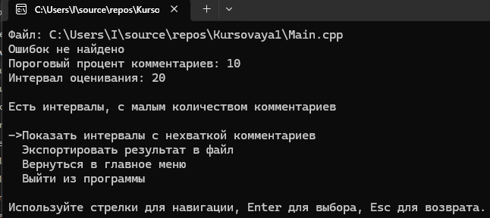
Рисунок 1 – окно результата проверки файла без ошибок.
Результат соответствует ожидаемому: в файле отсутствуют ошибки, процент комментариев в заданных интервалах ниже минимального.
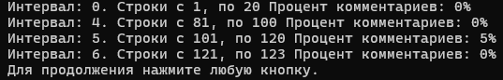
Рисунок 2 – окно вывода интервалов с нехваткой комментариев.
Программа корректно посчитала процент комментариев для каждого интервала, даже с учетом изменения длины последнего интервала из-за конца файла.
Проверка корректного файла с необходимым количеством комментариев:
Ожидается, что программе не высветит предупреждений по комментариям или ошибкам
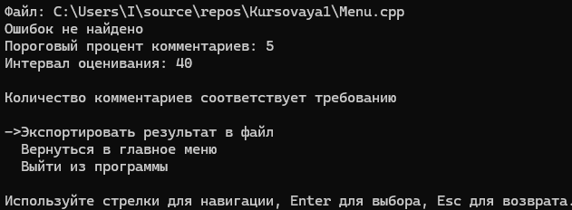
Рисунок 3 – окно результата проверки файла с необходимым количеством комментариев.
Проверка файла с ошибками, проверяемыми программой. Ожидается, что программа найдет 18 ошибок в специально созданном файле, имеющим ошибки каждого проверяемого типа. Так же проверяется корректность экспортируемого документа – отчета об ошибках.
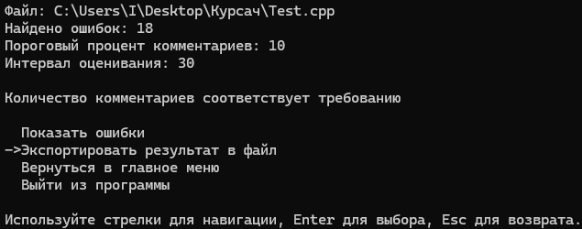
Рисунок 4 – окно результата проверки файла с ошибками.
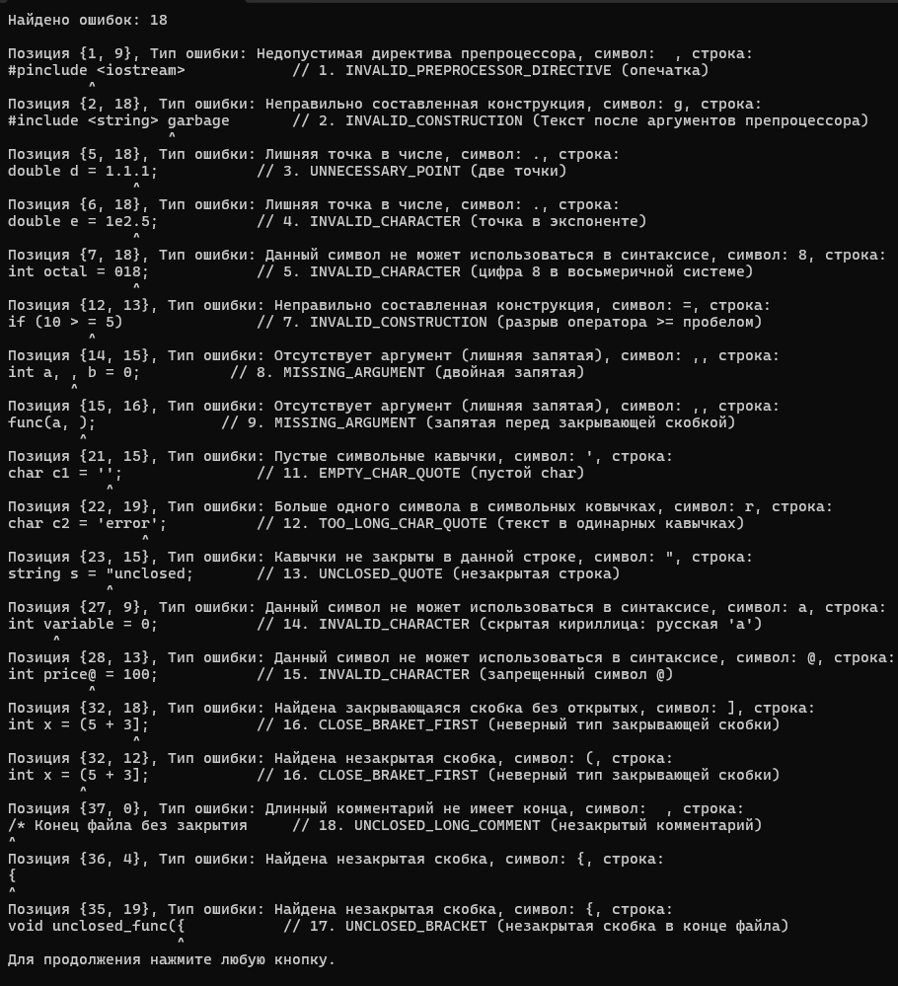
Рисунок 5 – окно вывода ошибок в консоль.
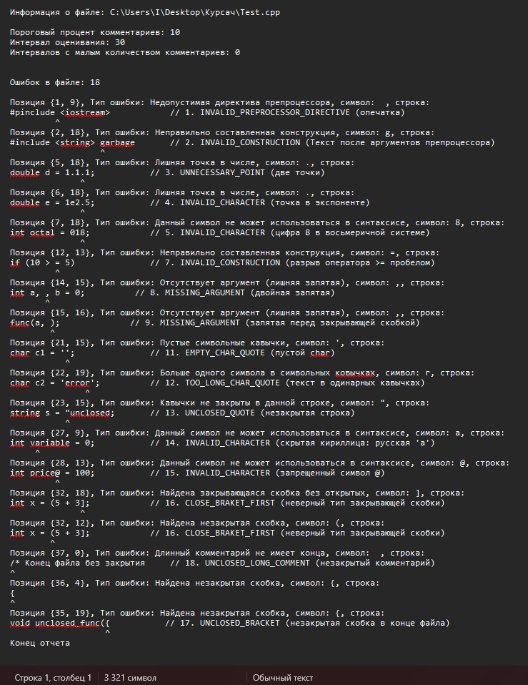
Рисунок 6 – текстовый файл экспортированного файла.
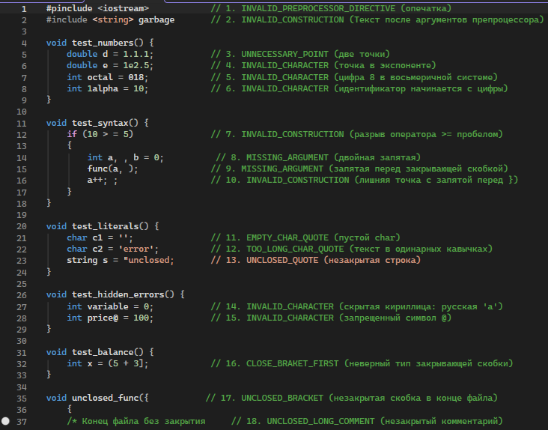
Рисунок 7 – проверяемый файл
Программа нашла все ошибки в файле, сформированный отчет корректен, соответствует информации, выводимой в программе.
Так же было проверен случай русских букв в пути файла, файл открылся без каких-либо ошибок.
При попытке открыть файл с некорректным расширением программа выводит ошибки:
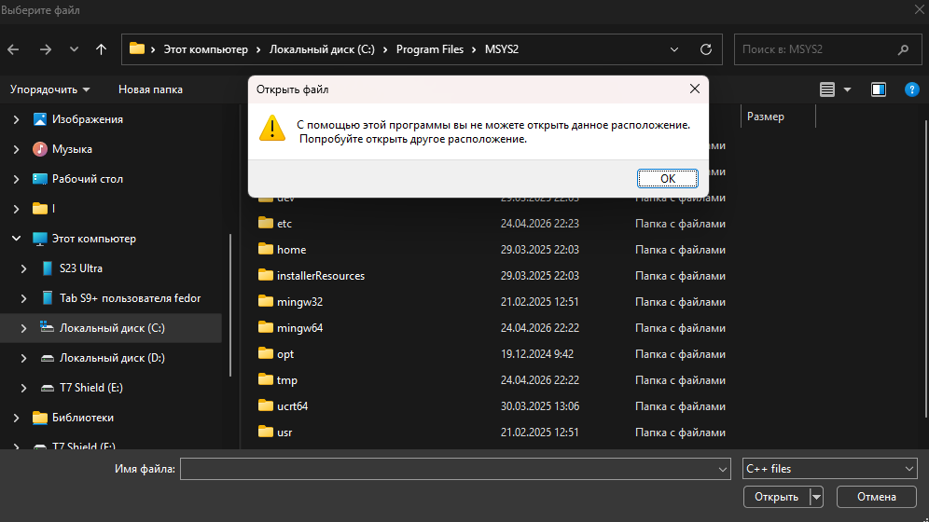
Рисунок 8 - меню проводника с системным предупреждением
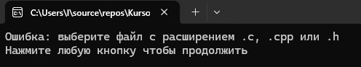
Рисунок 9 – Вывод предупреждения о некорректном файле при открытии через прямой путь
Программа не вылетает при некорректном пути, предупреждает пользователя и дает возможность выбрать файл еще раз.
Стресс тест программы: результат обработки правильного файла, содержащего 8000 строк кода:
Программа должна быстро и корректно обработать файл.
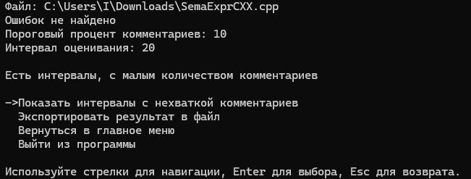
Рисунок 10 – Результат обработки большого файла
Программа обработала файл за короткое время, незаметное пользователем, и не нашла ложных ошибок в корректном файле, обладающем большим числом специфических операндов.
Работа с меню:
При открытии меню, пока не выбран файл, должны отображаться только пункты «Файл для анализа» и «Выход».
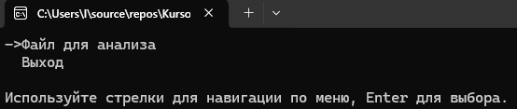
Рисунок 11 - начальное отображение главного меню
Выбор файла. При отмене выбора файла программа должна оповестить пользователя.
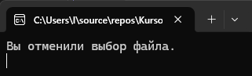
Рисунок 12 - Окно отмены выбора файла
После выбора файла должны появиться пункты меню «Процент комментариев» и «Интервал оценивания».
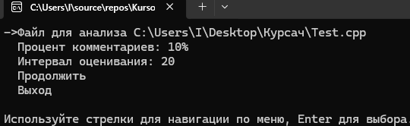
Рисунок 13 - главное меню после выбора файла
При отмене выбора файла, пункты 2, 3, 4 текущего меню должны пропасть, пока пользователь заново не выберет новый файл.
Рисунок 14 - меню после отмены выбранного файла
При движении стрелками вверх, вниз программа должна корректно перейти на другую сторону меню
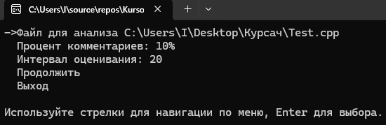
Рисунок 15 - меню до нажатия стрелки вверх
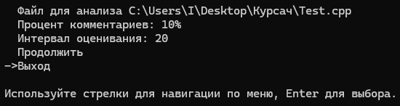
Рисунок 16 - меню после нажатия стрелки вверх
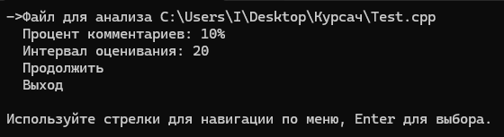
Рисунок 17 - меню после нажатия стрелки вниз от последнего положения
При выборе пунктов «Процент комментариев» или «Интервал оценивания» в выпадающем меню все числа процентов, интервалов должны совпадать соответствующему пункту.
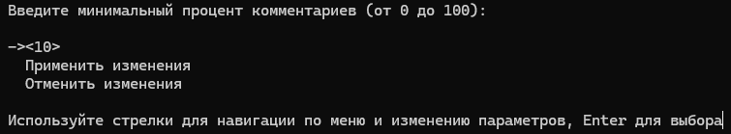
Рисунок 18 - меню выбора процента комментариев
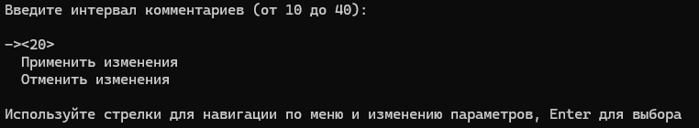
Рисунок 19 - меню выбора интервала комментариев
При смене процента/интервала и применении изменения, выбранное значение должно отобразиться в соответствующем пункте меню.
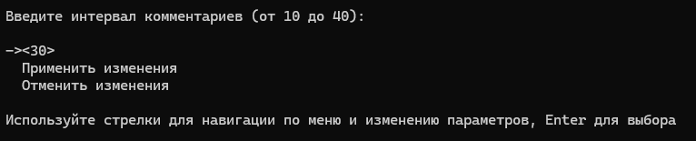
Рисунок 20 - изменение интервала комментариев
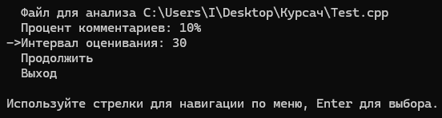
Рисунок 21 - измененный интервал комментариев после применения изменений.
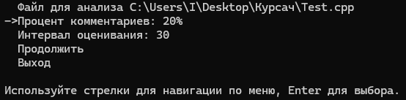
Рисунок 22 - измененный процент комментариев.
При отмене изменений процента/интервала комментариев, в меню должен отобразиться последний примененный процент.
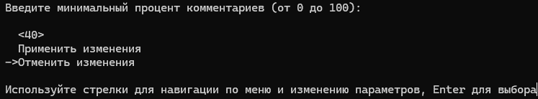
Рисунок 23 - измененный процент комментариев перед отменой
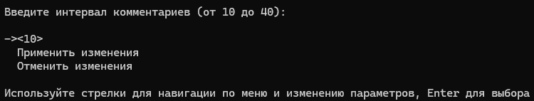
Рисунок 24 - измененный интервал комментариев перед отменой
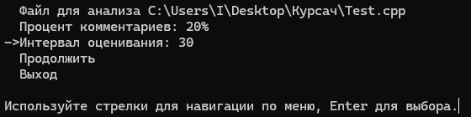
Рисунок 25 - меню после отмены действий
Все заявленные проверки в главном меню были успешно отработаны программой. Навигация работает безошибочно, возможные критические ситуации обрабатываются. Ожидаемое поведение совпадает с фактическим.
Проверка меню вывода результатов.
Так как вся навигация во всех меню выполнена одной функцией, то не требуется проверка ее отработки.
Проверим отображение пунктов меню при наличии ошибок, недостатка комментариев: программа должна отображать или не отображать пункты меню для показа ошибок или интервалов с нехваткой комментариев.
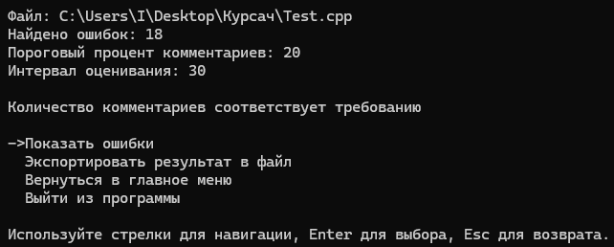
Рисунок 26 - меню результата с ошибками в файле, но нужным процентом комментариев во всех интервалах.
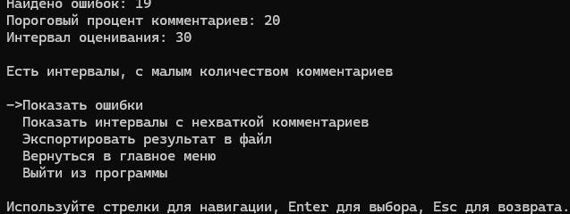
Рисунок 27 - меню результата с ошибками в файле и недостатком комментариев
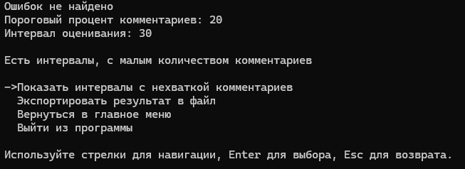
Рисунок 28 - меню результата с низким процентом комментариев в некоторых интервалах, но с отсутвием ошибок
Таким образом удалось протестировать возможность смены обрабатываемого файла во время работы программы и подтвердить корректность вывода пунктов меню в соответствии с результатом проверки.
Проверка сохранения файла отчета в определенное место.
Программа не должна сохранить файл с расширением, отличным от .txt, при попытке пользователя это сделать через проводник.
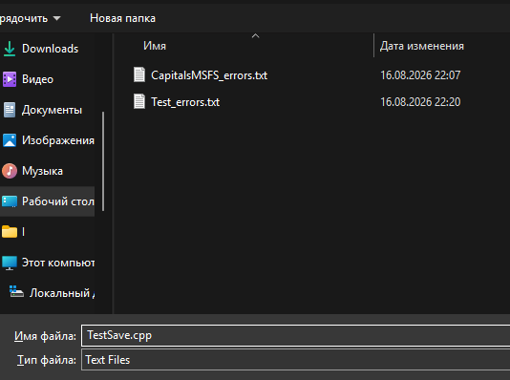
Рисунок 29 - попытка пользователя сохранить файл отчета с другим расширением
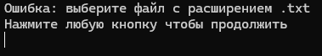
Файл не был сохранен, программа предупредила об отмене действия.
Таким образом все возможные ожидаемые и заявленные поведения программы соответствуют фактическим.

